ФГБОУ ВО
Уфимский университет науки и технологий
Кафедра АСУ

ПОЯСНИТЕЛЬНАЯ ЗАПИСКА
к курсовой работе
по дисциплине «База данных»
“ Продажа автомобилей – учет сделок ”

Группа ЭАС – 301С

Студент ________________ дата А.А. Вахапов
Студент ________________ дата А.Х. Айсин
Студент ________________ дата Р.И. Асянов
Студент ________________ дата А.Ю. Муратов
Студент ________________ дата А.И. Бугло

Консультант ____________ дата Е.В. Пальчевский

Принял ________________ дата Е.В. Пальчевский

Уфа 2026
СОДЕРЖАНИЕ
ВВЕДЕНИЕ 3
1 ТЕХНИЧЕСКОЕ ЗАДАНИЕ 5
1.1 Цель разработки 5
1.2 Назначение системы 5
1.3 Профиль предметной области 6
1.4 Методология разработки: каскадная модель жизненного цикла 7
1.5 Требования к пользовательскому интерфейсу и эргономике 8
1.6 Архитектура и технологические требования 10
1.7 Функциональные требования 11
1.8 Требования к функционалу искусственного интеллекта 14
1.9 Требования к данным, базе данных и моделям 15
1.10 Дополнительные требования по стандартам 17
1.11 Тестирование 18
1.12 Документация и ввод в эксплуатацию 18
1.13 Оценивание 19
1.14 Описание ролей студентов 20
1.15 Пример разработанных систем 21
2 ПРОЕКТИРОВАНИЕ ИНФОРМАЦИОННОЙ СИСТЕМЫ 22
2.1 Диаграмма вариантов использования (Use Case) 22
2.2 Диаграммы активности (минимум 2) 23
2.3 Диаграмма процесса обработки данных 25
2.4 Диаграмма классов 27
2.5 ER-модель базы данных (нотация «воронья лапка») 29
2.6 Диаграмма компонентов 34
3 РЕАЛИЗАЦИЯ ИНФОРМАЦИОННОЙ СИСТЕМЫ 36
3.1 Структура проекта и стек 36
3.2 Реализация базы данных 38
3.3 Реализация серверной части 40
3.4 Реализация пользовательского интерфейса 44
3.5 Реализация модуля искусственного интеллекта 48
3.6 Контейнеризация и совместный запуск 50
4 РЕЗУЛЬТАТЫ ТЕСТИРОВАНИЯ 52
6 ПРОВЕРКА СООТВЕТСТВИЯ ТРЕБОВАНИЯМ 59
ЗАКЛЮЧЕНИЕ 61
СПИСОК ИСПОЛЬЗОВАННЫХ ИСТОЧНИКОВ 62

ВВЕДЕНИЕ

Продажа автомобилей относится к видам деятельности с высокой стоимостью единицы товара и большим числом сопутствующих операций: фиксацией характеристик автомобилей, ведением клиентской базы, согласованием условий сделки, контролем оплат и изменением статусов объектов в процессе продажи. При ведении учета в разрозненных таблицах и документах возрастает риск ошибок, дублирования данных и потери управляемости: сложно оперативно определить текущее состояние сделки, загрузку менеджеров и фактические итоги продаж за период. В этих условиях актуальной является разработка информационной системы, обеспечивающей единое хранилище данных, стандартизированные процедуры учета и формирование отчетности.
Целью курсовой работы является проектирование и разработка информационной системы «Продажа автомобилей – учет сделок», автоматизирующей учет автомобилей, клиентов, сделок и платежей, а также предоставляющей инструменты контроля и анализа результатов продаж. Для достижения цели решаются задачи: анализ предметной области и формирование требований; проектирование структуры данных и процессов; разработка серверной части с реализацией бизнес-правил и разграничения доступа; разработка пользовательского интерфейса; интеграция модуля прогнозной аналитики (AI) для оценки вероятности успешного закрытия сделки; проведение тестирования и подготовка документации по вводу в эксплуатацию.
Объектом исследования является процесс продаж автомобилей и учет сделок в организации-продавце. Предметом исследования выступают методы и средства проектирования и разработки веб-ориентированных информационных систем учета, включая моделирование процессов и данных, реализацию клиент-серверной архитектуры, организацию ролевого доступа, журналирование действий и применение прогнозных моделей на данных продаж.
Практическая значимость работы заключается в создании работоспособного прототипа системы, который обеспечивает единый учет сделок, повышает прозрачность процесса продаж и позволяет получать отчетные и аналитические показатели для управленческих решений. Структура работы соответствует требованиям методических указаний и включает техническое задание, проектирование, реализацию, результаты тестирования, документацию и таблицу проверки соответствия требованиям.

1 ТЕХНИЧЕСКОЕ ЗАДАНИЕ

1.1 Цель разработки

Цель разработки – спроектировать и реализовать веб-ориентированную информационную систему «Продажа автомобилей – учет сделок», обеспечивающую централизованный учет автомобилей, клиентов и сделок купли-продажи на всех стадиях (создание, ведение, закрытие/отмена) с фиксацией условий продажи, скидок и платежей. Система должна поддерживать разграничение доступа по ролям, ведение журнала действий пользователей и формирование отчетности по ключевым показателям (динамика сделок, эффективность менеджеров, источники обращений, финансовые итоги за период). Дополнительно целью является внедрение аналитического (AI) модуля, выполняющего оценку вероятности успешного закрытия сделки на основе накопленных данных для приоритизации работы менеджеров и повышения управляемости процесса продаж. Реализация должна быть выполнена в виде разделенной архитектуры (UI + server API + СУБД) с возможностью развертывания в контейнерах.

1.2 Назначение системы

Назначение системы – автоматизация учета и сопровождения сделок по продаже автомобилей в организации, осуществляющей продажу транспортных средств. Система предназначена для ведения единого реестра автомобилей и клиентов, регистрации и контроля сделок купли-продажи, фиксации условий сделки (цена, скидки, способ оплаты, ответственный менеджер, статус и даты), а также обеспечения прозрачности процесса продаж за счет разграничения прав доступа и регистрации действий пользователей.
В рамках эксплуатационного назначения система обеспечивает:
- оперативный ввод, поиск и актуализацию данных по автомобилям, клиентам и сделкам;
- контроль этапов выполнения сделки (создание, согласование, оплата, закрытие/отмена) и соблюдение регламентов;
- формирование отчетов и аналитики по результатам продаж за выбранные периоды (количество сделок, выручка, средний чек, эффективность менеджеров);
- поддержку управленческих решений за счет прогнозной оценки вероятности успешного закрытия сделки (AI-модуль) и приоритизации работы менеджеров.

1.3 Профиль предметной области

Профиль предметной области – деятельность организации, осуществляющей продажу автомобилей, в части ведения учета объектов продажи и результатов коммерческих операций. Предметная область охватывает полный цикл работы с продажей: от фиксации предложения (автомобиль в наличии/в резерве) и обращения клиента до оформления условий сделки, получения оплаты и закрытия сделки с отражением финансового результата.
В рамках предметной области выделяются основные направления учета:
- учет автомобилей: характеристики ТС (марка/модель/год, VIN, комплектация), состояние и статус доступности (в наличии, зарезервирован, продан);
- учет клиентов: контактные данные, история взаимодействий, привязка к ответственному менеджеру;
- учет сделок: регистрация факта продажи, согласованные условия (цена, скидка, итоговая сумма), даты и статусы выполнения, фиксация результата (успешно закрыта/отменена);
- контроль действий пользователей: разграничение доступа по ролям и аудит операций (кто и когда изменял данные);
- аналитика и отчетность: получение сводных показателей по продажам за период и по сотрудникам для управленческого контроля.
Для повышения управляемости процесса продаж в предметной области дополнительно рассматривается задача прогнозной аналитики: оценка вероятности успешного закрытия сделки на основе накопленных данных о сделках и их параметрах, чтобы поддерживать приоритизацию работы менеджеров и планирование продаж.

1.4 Методология разработки: каскадная модель жизненного цикла

Методология разработки: каскадная модель жизненного цикла применяется для выполнения проекта, так как курсовая работа предполагает фиксированный набор требований, ограниченные сроки и необходимость подготовки полного комплекта проектной и эксплуатационной документации. Каскадный подход обеспечивает последовательное прохождение этапов с формальными результатами на каждом шаге, что упрощает контроль выполнения и проверку соответствия методическим требованиям.
В рамках разработки ИС «Продажа автомобилей – учет сделок» жизненный цикл реализуется следующими этапами:
- Сбор и анализ требований.
Формируется техническое задание: определяется цель и назначение системы, границы предметной области, состав пользователей и ролей, ключевые бизнес-процессы учета сделок, требования к интерфейсу, архитектуре, базе данных, модулю аналитики (AI) и тестированию.
- Проектирование.
На основе требований выполняется моделирование системы: строится диаграмма вариантов использования (Use Case) для ролей, диаграммы активности для ключевых сценариев, схема обработки данных, диаграмма классов (с отражением MVC и выбранных паттернов), ER-модель базы данных и схема развертывания/компонентов. На данном этапе фиксируются структура данных, границы модулей и взаимодействие компонентов UI–API–DB.
- Реализация (программирование).
Разрабатываются компоненты системы: серверная часть (REST API, бизнес-логика, авторизация и роли, аудит), база данных и миграции/инициализация, пользовательский интерфейс (экраны и формы учета), модуль AI (обучение/прогнозирование, сохранение модели и метрик), а также конфигурация контейнеризации и совместного запуска.
- Тестирование.
Проводится функциональное тестирование серверной части (endpoint’ы, права доступа, проверки данных), тестирование интерфейса (корректность форм, сценарии навигации, отображение статусов), а также сквозные проверки бизнес-процессов учета сделок. Результаты фиксируются в протоколе тестирования с указанием ожидаемых и фактических результатов и описанием исправлений при выявленных дефектах.
- Ввод в эксплуатацию и документация.
Готовятся руководство пользователя и администратора, описание API, инструкция запуска (в том числе через docker-compose), а также таблица проверки соответствия требованиям. Выполняется финальная сборка проекта и подготовка отчета курсовой работы.
Выбор каскадной модели позволяет обеспечить завершенность документации и предсказуемость результата: переход к следующему этапу выполняется после фиксации результатов предыдущего (ТЗ → проектирование → реализация → тестирование → документация и развертывание), что соответствует формату учебного проектирования и требованиям к отчету.

1.5 Требования к пользовательскому интерфейсу и эргономике

Требования к пользовательскому интерфейсу и эргономике определяются необходимостью обеспечить быстрый ввод данных, снижение количества ошибок при оформлении сделок и удобный контроль статусов продаж для разных ролей пользователей. Интерфейс должен поддерживать повседневные операции сотрудников (поиск, оформление, изменение и закрытие сделок) и обеспечивать предсказуемость действий за счет единых правил навигации, форм ввода и отображения данных.
Таблица 1 – Требования к пользовательскому интерфейсу и эргономике
ГРУППА ТРЕБОВАНИЙ | ТРЕБОВАНИЕ | РЕАЛИЗАЦИЯ/КРИТЕРИЙ ВЫПОЛНЕНИЯ
Навигация и структура | Единая структура экранов и понятная навигация | Постоянное меню разделов; выделение активного раздела; быстрый переход к Автомобилям, Клиентам, Сделкам, Отчетам, Администрированию
Представление данных | Списки автомобилей/клиентов/сделок в табличном виде | Таблицы со столбцами ключевых полей; сортировка и фильтры по статусу, менеджеру, периоду, цене; поиск по VIN/ФИО/телефону
Карточки сущностей | Детальная карточка объекта | Отдельные страницы “Карточка автомобиля/клиента/сделки” с полной информацией и историей изменений (при наличии аудита)
Формы ввода | Логичная группировка и минимизация ошибок | Поля сгруппированы по смысловым блокам; обязательные поля помечены; маски/проверки для телефона, VIN, дат и сумм
Статусы | Визуально различимые статусы и единые правила | Единый набор статусов сделки и автомобиля; отображение статуса в списке и в карточке; согласованность “продан/закрыта”
Критичные операции | Подтверждение опасных действий | Подтверждение при удалении, отмене сделки, переводе в “закрыта/продан”; предотвращение случайных действий
Роли и доступ | Разграничение действий и разделов | В интерфейсе отображаются только разрешенные кнопки/разделы; админ-функции доступны только администратору
Результативность | Возможность выполнить задачу без техподдержки | Создание/редактирование/закрытие сделки выполняется через интерфейс; все ошибки сопровождаются понятными сообщениями
Эффективность | Минимум действий для типовых операций | Быстрые сценарии: создание сделки из карточки автомобиля/клиента; автозаполнение повторяемых данных; быстрые фильтры по статусам

Продолжение таблицы 1
Удовлетворенность | Единообразие и читаемость | Единый стиль элементов; читаемые шрифты; отсутствие перегрузки; предсказуемое поведение кнопок и форм
Предотвращение ошибок | Валидация и сохранение введенных данных | Проверка данных на клиенте и сервере; подсветка ошибочных полей; сохранение введенного при ошибке отправки
Поддержка пользователя | Подсказки и информирование | Подсказки у полей (tooltip/placeholder); уведомления об успехе/ошибке; описание статусов и правил учета в справке/документации

1.6 Архитектура и технологические требования

Архитектура и технологические требования определяют построение системы как набора независимых компонентов и правила их взаимодействия. ИС «Продажа автомобилей – учет сделок» реализуется в виде разделенной трёхзвенной архитектуры: клиентская часть (UI) обеспечивает работу пользователей через браузер, серверная часть предоставляет REST API и реализует бизнес-логику учета, база данных хранит все справочные и операционные сведения о продажах.
Взаимодействие между компонентами организовано по HTTP(S) с обменом данными в формате JSON: UI обращается к серверу по REST-эндпоинтам, сервер выполняет проверку прав доступа, обработку запроса и операции с данными в СУБД. Для обеспечения управляемости доступа применяется ролевая модель (RBAC): пользователи аутентифицируются по токену доступа (JWT), а набор доступных действий определяется ролью (например, администратор/менеджер/наблюдатель). Для обеспечения трассируемости ключевые операции фиксируются в журнале (аудит действий пользователя).
Серверная часть разрабатывается на Python 3.11 с использованием FastAPI и запускается через ASGI-сервер (Uvicorn). Доступ к данным реализуется через ORM-слой (SQLAlchemy), что обеспечивает единообразную работу с сущностями системы и транзакционность операций. В качестве СУБД используется PostgreSQL (версия 16), как реляционная платформа, подходящая для хранения взаимосвязанных объектов учета (автомобили, клиенты, сделки, платежи, пользователи, роли, записи аудита).
Клиентская часть реализуется как SPA-приложение на React 18 с TypeScript и предоставляет интерфейсы списков, карточек и форм для управления сущностями системы, а также раздел отчетности и аналитики. Публикация UI выполняется через Nginx, который отдает статические файлы и при необходимости проксирует обращения к API.
Для переносимости и воспроизводимости среды система разворачивается в контейнерах Docker. Совместный запуск компонентов (UI, server, DB) выполняется единым сценарием через docker-compose с настройкой параметров через переменные окружения. Это позволяет обеспечить одинаковые условия работы при разработке, тестировании и демонстрации проекта.

1.7 Функциональные требования

Функциональные требования определяют состав операций, которые система должна обеспечивать пользователям для ведения учета автомобилей, клиентов, сделок и платежей, а также для контроля результатов продаж, администрирования доступа и использования аналитического (AI) модуля. Функции реализуются через веб-интерфейс и REST API и доступны в соответствии с ролевой моделью (RBAC) и назначенными правами.
Таблица 2 – Функциональные требования ИС «Продажа автомобилей – учет сделок»
№ | ФУНКЦИОНАЛ | СОДЕРЖАНИЕ | КЛЮЧЕВЫЕ ПРАВИЛА | ДОСТУП
1 | Проверка доступности сервиса | Предоставляет техническую проверку работоспособности API (health-check). | Возвращает статус сервиса без авторизации. | –

Продолжение таблицы 2
2 | Аутентификация | Выполняет вход пользователя по логину/паролю и выдает токен доступа (JWT); предоставляет получение профиля текущего пользователя. | Доступ к остальным функциям – только при валидном токене; неактивный пользователь не допускается. | –
3 | Справочник статусов сделок | Возвращает перечень статусов сделок для использования в UI и фильтрах. | Используются только активные статусы; статусы: new/in_progress/closed/canceled. | deals:read
4 | Учет автомобилей (просмотр/поиск) | Просмотр списка автомобилей, поиск по brand/model/vin, фильтрация по статусу, просмотр карточки автомобиля. | Поддержка поиска и фильтра; статусы автомобилей: available/reserved/sold. | cars:read
5 | Учет автомобилей (ведение) | Создание, изменение и удаление записей об автомобилях. | Запрещено удалять автомобиль со статусом sold; при создании статус задается available. | cars:write
6 | Учет клиентов (просмотр/поиск) | Просмотр списка клиентов, поиск по ФИО/телефону, просмотр карточки клиента. | Поддержка поиска; телефон уникален. | clients:read
7 | Учет клиентов (ведение) | Создание, изменение и удаление клиентов. | Запрещено удалять клиента, если по нему есть сделки. | clients:write
8 | Учет сделок (просмотр/фильтры) | Просмотр списка сделок и карточки сделки, фильтрация по статусу, менеджеру, диапазону дат. | Фильтрация по created_at и статусу/менеджеру; выдача списка в обратном порядке создания. | deals:read
9 | Создание сделки | Регистрация сделки по клиенту и автомобилю с фиксацией цены продажи | Сделка создается только если автомобиль available; discount ≤ sale_price; при создании авто переводится в reserved; менеджер = текущий пользователь. | deals:write

Продолжение таблицы 2
10 | Управление статусом сделки | Изменение статуса сделки; отдельные операции “закрыть” и “отменить”. | При closed: фиксируется closed_at, авто → sold; при canceled: авто возвращается в available (если не sold); закрытую сделку нельзя отменить. | deals:write
11 | Учет платежей | Просмотр платежей (в т.ч. по конкретной сделке) и регистрация платежа (deposit/full/other). | Платеж привязан к сделке; для закрытия сделки сумма paid-платежей должна быть ≥ sale_price. | payments:read / payments:write
12 | Отчетность (сводка) | Формирование сводного отчета за период: всего сделок, закрытых сделок, выручка, средний чек. | Период задается date_from/date_to; выручка считается по закрытым сделкам; avg_check = revenue / deals_closed. | reports:read
13 | Журнал аудита | Просмотр журнала действий пользователей с фильтрами по датам, пользователю, сущности и действию. | Логируются вход, CRUD-операции и действия AI (train/predict). | audit:read
14 | Администрирование пользователей | Просмотр списка пользователей, создание и изменение пользователей (ФИО, активность, пароль, роли). | Имя пользователя уникально; роли назначаются из существующих. | admin:users
15 | Администрирование ролей и прав | Просмотр прав, просмотр/создание/изменение ролей и назначение прав ролям. | Роль хранит набор permission codes; права используются в RBAC-проверках API. | admin:roles

Продолжение таблицы 2
16 | ИИ-модуль (обучение/метрики/прогноз) | Обучение модели, просмотр метрик, прогноз вероятности успешного закрытия выбранной сделки. | Обучение доступно ограниченным ролям; прогноз возможен только после обучения; результат включает probability_close и уровень (high/medium/low). | ai:train / ai:read / ai:use
17 | Инициализация (seed) | Заполнение системы стартовыми ролями, правами, статусами и тестовыми пользователями/данными. | Выполняется администратором; используется для демонстрации и тестирования. | admin:users

1.8 Требования к функционалу искусственного интеллекта

Требования к функционалу искусственного интеллекта в системе сводятся к реализации прогнозного модуля, оценивающего вероятность успешного завершения сделки. Модуль ИИ должен выполнять бинарную классификацию исхода сделки: y = 1, если сделка завершена со статусом closed, и y = 0, если сделка завершена со статусом canceled (для обучения используются только сделки с финальными исходами).
Для обучения модели система должна формировать обучающий набор данных из истории сделок и связанных с ними данных автомобиля, включая следующие признаки: sale_price (цена продажи), discount (скидка), source (источник обращения), touches (количество касаний), days_to_close (число дней до закрытия; для открытых сделок – «сколько дней в работе»), manager_id (ответственный менеджер), car_year (год выпуска), car_mileage (пробег), car_brand (марка), car_model (модель). Категориальные признаки (source, car_brand, car_model) должны преобразовываться в набор бинарных признаков (one-hot encoding). В учебных условиях, при недостаточности реальных данных (малый объем выборки или отсутствие двух классов), система должна автоматически дополнять выборку синтетическими примерами для обеспечения возможности обучения модели.
Обучение должно запускаться отдельной операцией через API POST /api/ai/train и быть доступно только пользователям с правом ai:train. В качестве модели должна использоваться логистическая регрессия, обучаемая на тренировочной выборке с выделением тестовой части; по результатам обучения система должна вычислять и сохранять метрики качества accuracy, f1, а также roc_auc (если расчет возможен). Модель вместе с перечнем признаков (структурой колонок) должна сохраняться в файл model.joblib, а метрики и служебные сведения (дата обучения, количество объектов, число признаков) – в файл metrics.json.
Прогнозирование должно выполняться по идентификатору сделки через API GET /api/ai/predict?deal_id=... и быть доступно только пользователям с правом ai:use. Результат должен содержать: вероятность успешного закрытия probability_close и категорию уровня level (high/medium/low), а также набор фактически использованных признаков для данной сделки. Просмотр метрик обучения должен предоставляться отдельной операцией GET /api/ai/metrics и быть доступен пользователям с правом ai:read. До выполнения обучения прогнозирование и просмотр метрик должны быть недоступны (ошибка «модель/метрики отсутствуют»).

1.9 Требования к данным, базе данных и моделям

Требования к данным, базе данных и моделям определяют состав хранимой информации, правила целостности и формат представления данных в ИС «Продажа автомобилей – учет сделок». Данные системы должны храниться в реляционной базе данных PostgreSQL 16 и обеспечивать однозначную идентификацию объектов учета, их взаимосвязи и историю операций. Доступ к данным на сервере реализуется через ORM (SQLAlchemy) с обязательным соблюдением ограничений на уровне схемы (NOT NULL, UNIQUE, FOREIGN KEY) и проверок на уровне прикладной логики.
В базе данных должны храниться следующие основные сущности и связи:
- Пользователи (users): учетные записи для входа в систему (username – уникален), признак активности, дата создания; пароль хранится в виде хеша.
- Роли (roles) и права (permissions): справочники для ролевой модели доступа; роль содержит набор прав через связь многие-ко-многим (user_roles, role_permissions).
- Статусы сделок (deal_statuses): справочник статусов (new / in_progress / closed / canceled) с признаком активности; статус сделки хранится как ссылочный код.
- Автомобили (cars): характеристики ТС (brand, model, year, mileage), цена, статус доступности (available / reserved / sold), дата создания; VIN хранится как уникальное поле (при наличии значения).
- Клиенты (clients): ФИО, телефон (уникален), документ (упрощенно), примечание, дата создания.
- Сделки (deals): связь клиент–автомобиль–менеджер, статус, условия продажи (sale_price, discount), источник обращения (source), число касаний (touches), даты created/updated/closed; все ссылки реализованы через внешние ключи.
- Платежи (payments): привязка к сделке, сумма, вид платежа (deposit / full / other), статус платежа, дата оплаты.
- Журнал аудита (audit_logs): фиксация действий (action), сущности (entity), идентификатора объекта (entity_id), деталей, времени и пользователя (user_id может быть NULL).
Требования к форматам и типам данных: денежные поля должны храниться в точном формате Numeric(12,2) (цены/скидки/суммы платежей), даты и время – в DateTime, идентификаторы – целочисленные ключи. Для ускорения поиска должны использоваться индексация и уникальность для ключевых полей (username, phone, vin), а корректность ссылок обеспечивается внешними ключами (deal → client/car/user/status; payment → deal; audit → user).
Требования к сохранности данных и моделей: данные PostgreSQL должны сохраняться во внешнем томе Docker (pgdata), обеспечивая сохранение состояния между перезапусками. Резервное копирование должно выполняться стандартными средствами PostgreSQL (например, pg_dump по базе). Артефакты AI-модуля (файлы model.joblib и metrics.json) должны храниться в каталоге server/storage и сохраняться во внешнем томе (server_storage) для устойчивости при пересборке/перезапуске контейнера сервера.

1.10 Дополнительные требования по стандартам

Дополнительные требования по стандартам устанавливаются для обеспечения единообразия разработки, совместимости компонентов и корректного документирования результата.
В части проектирования и документации система должна описываться с применением общепринятых нотаций моделирования: UML (Use Case, Activity, Class, Deployment/Components) и ER-модели в нотации «воронья лапка». Оформление пояснительной записки, таблиц, рисунков и ссылок на источники выполняется в соответствии с требованиями методических указаний.
В части реализации и интеграции компонентов должны соблюдаться следующие технологические стандарты и соглашения:
- REST API по протоколу HTTP с обменом данными в формате JSON, использованием корректных кодов ответов и единых правил именования ресурсов/эндпоинтов.
- Автоматическая спецификация интерфейса API в формате OpenAPI (генерация средствами FastAPI) для обеспечения воспроизводимости и однозначности интеграции UI с сервером.
- JWT (Bearer Token) как стандартный механизм передачи токена доступа при аутентификации и авторизации запросов.
- SQL и требования реляционной модели данных: первичные ключи, внешние ключи, уникальность ключевых атрибутов, ограничения NOT NULL, транзакционность операций.
- Контейнеризация Docker: отдельные контейнеры для UI, server и DB; запуск единой конфигурацией через docker-compose; настройка параметров через переменные окружения.
- Единые правила представления дат и времени (ISO-формат) и денежных значений (фиксированная точность), чтобы исключить неоднозначность при вводе, хранении и формировании отчетов.

1.11 Тестирование

Тестирование предусматривается как обязательный этап контроля качества разработки и подтверждения соответствия ИС «Продажа автомобилей – учет сделок» требованиям технического задания. Тестирование должно включать функциональные проверки серверной части (REST API), пользовательского интерфейса и сквозных бизнес-сценариев учета сделок (создание → изменение условий → прием платежей → закрытие/отмена). Результаты проверок фиксируются в протоколе тестирования с указанием проверяемого действия, ожидаемого и фактического результата, а также выявленных дефектов и выполненных исправлений.

1.12 Документация и ввод в эксплуатацию

Документация и ввод в эксплуатацию предусматривают подготовку комплекта эксплуатационных материалов и обеспечение воспроизводимого развертывания системы. По результатам разработки должны быть подготовлены: текстовое описание системы (назначение, состав модулей и взаимодействие компонентов), руководство пользователя (сценарии работы с автомобилями, клиентами, сделками и отчетами), руководство администратора (управление пользователями, ролями и правами, просмотр аудита), описание REST API (основные эндпоинты, параметры, форматы запросов/ответов) и инструкция запуска.
Ввод системы в эксплуатацию выполняется в контейнерной среде Docker и включает развертывание компонентов UI, server и DB с использованием docker-compose, настройку параметров через переменные окружения, инициализацию базы данных стартовыми данными (пользователи, роли, права, справочники) и проверку работоспособности (health-check, вход в систему, выполнение базовых операций учета). По итогам ввода подтверждается готовность системы к использованию в учебной эксплуатации и демонстрации.

1.13 Оценивание

Оценивание результатов выполнения курсового проекта выполняется по степени соответствия разработанной ИС требованиям технического задания и полноте представления материалов в отчёте. При оценке учитываются:
- полнота раскрытия разделов пояснительной записки по установленной структуре (разделы 1–6, заключение, источники, приложения);
- качество проектирования: наличие и корректность требуемых диаграмм (Use Case, Activity, обработка данных, Class, ER, Deployment/Components) и их согласованность между собой;
- работоспособность реализации: корректная работа UI и REST API, выполнение функций учета автомобилей, клиентов, сделок и платежей, разграничение доступа по ролям, аудит;
- результаты тестирования: наличие протокола тестирования и подтверждение ключевых сценариев;
- комплект документации и ввод в эксплуатацию: наличие руководств пользователя/администратора, описания API и инструкции запуска (docker-compose);
- таблица проверки соответствия требованиям (раздел 6), подтверждающая выполнение каждого требования ссылкой на раздел отчёта/скриншот/endpoint/файл.
Итоговая оценка формируется на основе совокупности перечисленных критериев и подтверждения соответствия требованиям по документам и демонстрации работы системы.

1.14 Описание ролей студентов

Описание ролей студентов в рамках выполнения курсового проекта предполагает распределение обязанностей по этапам каскадной модели жизненного цикла. Для обеспечения полноты результата выделяются следующие роли и зоны ответственности:
- Аналитик (системный аналитик) – формирование и оформление технического задания: цель и назначение системы, описание предметной области, требования к UI, архитектуре, функционалу, данным, тестированию и документации; согласование состава бизнес-процессов и ролей пользователей.
- Проектировщик (архитектор/проектировщик) – выполнение проектирования и моделирования: подготовка UML-диаграмм (Use Case, Activity, Class, Deployment/Components), диаграммы обработки данных, ER-модели базы данных; определение структуры компонентов и интерфейсов взаимодействия.
- Разработчик серверной части – реализация REST API, бизнес-логики учета, авторизации и RBAC, аудита, работы с базой данных через ORM, интеграции AI-модуля.
- Разработчик клиентской части – реализация пользовательского интерфейса (страницы, формы, списки, фильтры, валидация), интеграции с API, отображения статусов и уведомлений.
- Тестировщик – подготовка и выполнение протокола тестирования: проверки API, UI и сквозных сценариев; фиксация дефектов и контроль их устранения.
- Технический писатель/DevOps (в учебных целях) – подготовка эксплуатационной документации (user/admin/API/run-guide), контейнеризация и сценарий запуска (docker-compose), описание процедуры инициализации/seed и требований к окружению.
При индивидуальном выполнении проекта все перечисленные роли выполняются одним студентом последовательно, а распределение используется как описание выполняемых видов работ и ответственности по этапам разработки.

1.15 Пример разработанных систем

Пример разработанных систем в качестве ориентира по функциональности и архитектурному построению могут рассматриваться типовые информационные системы класса CRM/Deal Management, используемые в продажах и учете сделок. К таким решениям относятся веб-системы учета заявок и сделок, в которых ведутся карточки клиентов и товаров, фиксируются условия продажи, назначаются ответственные сотрудники, контролируются статусы выполнения и формируется отчетность по продажам. В рамках данной курсовой работы реализована учебная система аналогичного назначения, ориентированная на предметную область продаж автомобилей и учет сделок купли-продажи с разделенной архитектурой UI–API–DB и поддержкой прогнозной аналитики.

2 ПРОЕКТИРОВАНИЕ ИНФОРМАЦИОННОЙ СИСТЕМЫ

2.1 Диаграмма вариантов использования (Use Case)

Диаграмма вариантов использования отражает границы ИС «Продажа автомобилей – учет сделок», состав внешних акторов и перечень целевых функций, доступных пользователям по ролям. Основные акторы системы: неавторизованный пользователь (выполняет вход), менеджер по продажам (ведет клиентов, автомобили и сделки), руководитель/аналитик (контролирует показатели и просматривает отчеты), администратор (управляет пользователями, ролями/правами и справочниками, контролирует аудит, запускает обучение модели ИИ).
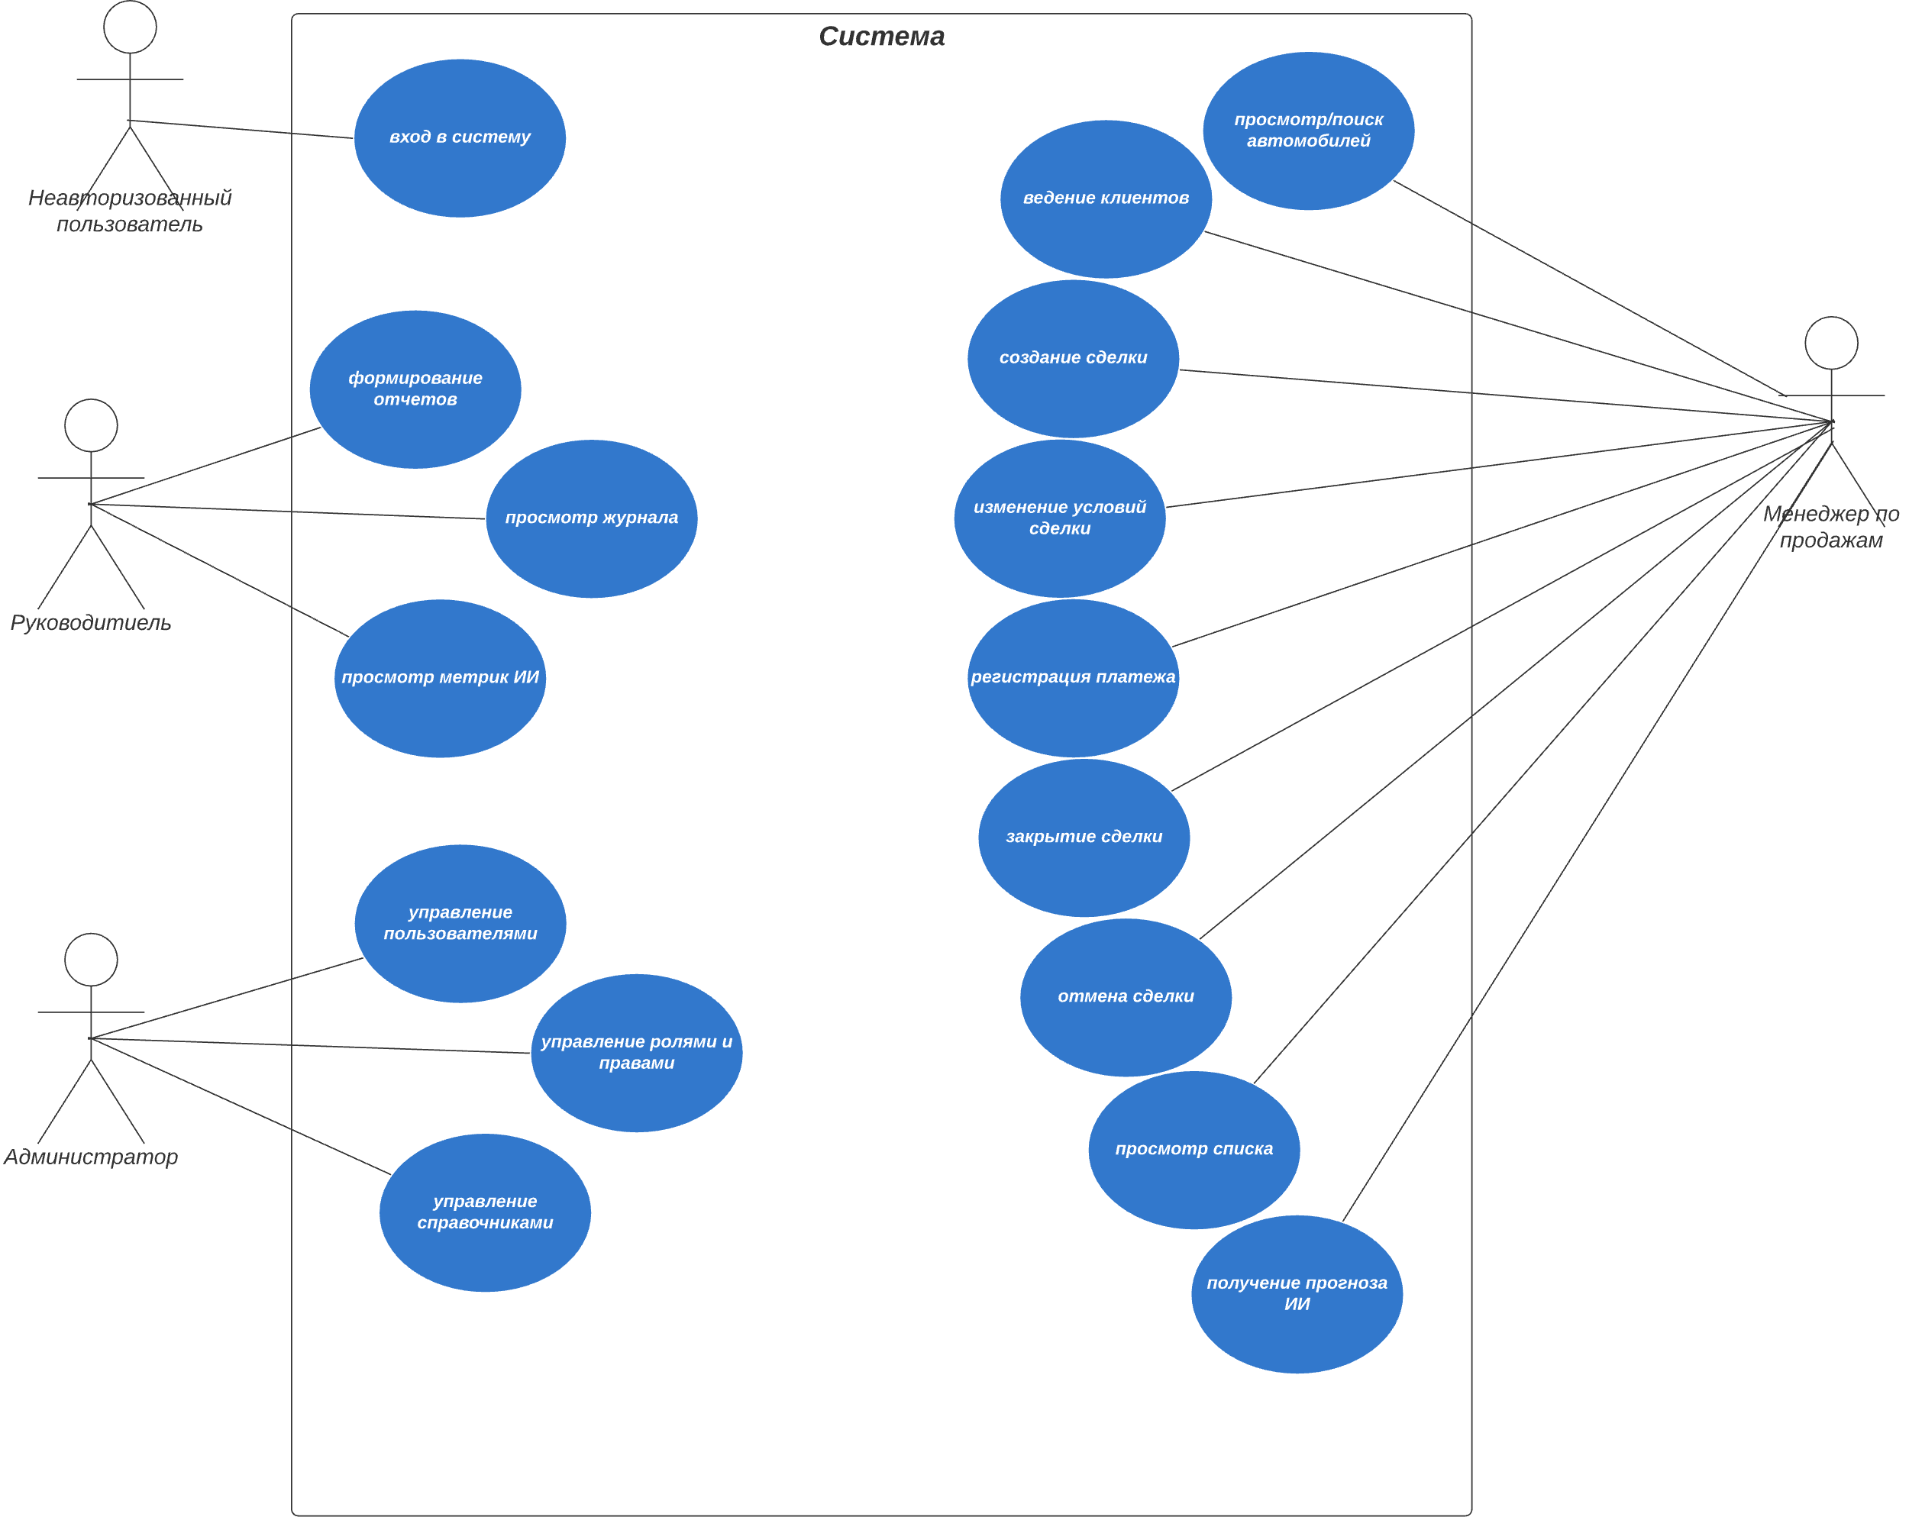
Рисунок 1 – Диаграмма вариантов использования (Use Case) информационной системы «Продажа автомобилей – учет сделок»

2.2 Диаграммы активности (минимум 2)

Диаграммы активности используются для описания логики выполнения ключевых процессов учета сделок и фиксации условий, при которых система изменяет статусы объектов и создает связанные записи. Для рассматриваемой ИС наиболее критичными являются процессы оформления сделки и закрытия/отмены сделки, так как они затрагивают взаимосвязанные сущности (сделка, автомобиль, платежи) и определяют итоговый результат продажи.
Диаграмма активности 1 – «Создание сделки и резервирование автомобиля» отражает последовательность действий менеджера: выбор клиента и автомобиля, ввод условий (цена, скидка, источник, касания), проверка доступности автомобиля, проверка корректности суммы (скидка не превышает цену), создание записи сделки и перевод автомобиля в статус reserved. При успешном завершении система фиксирует событие в журнале аудита и отображает созданную карточку сделки; при ошибке (авто недоступно или некорректные данные) операция прерывается с выдачей сообщения.

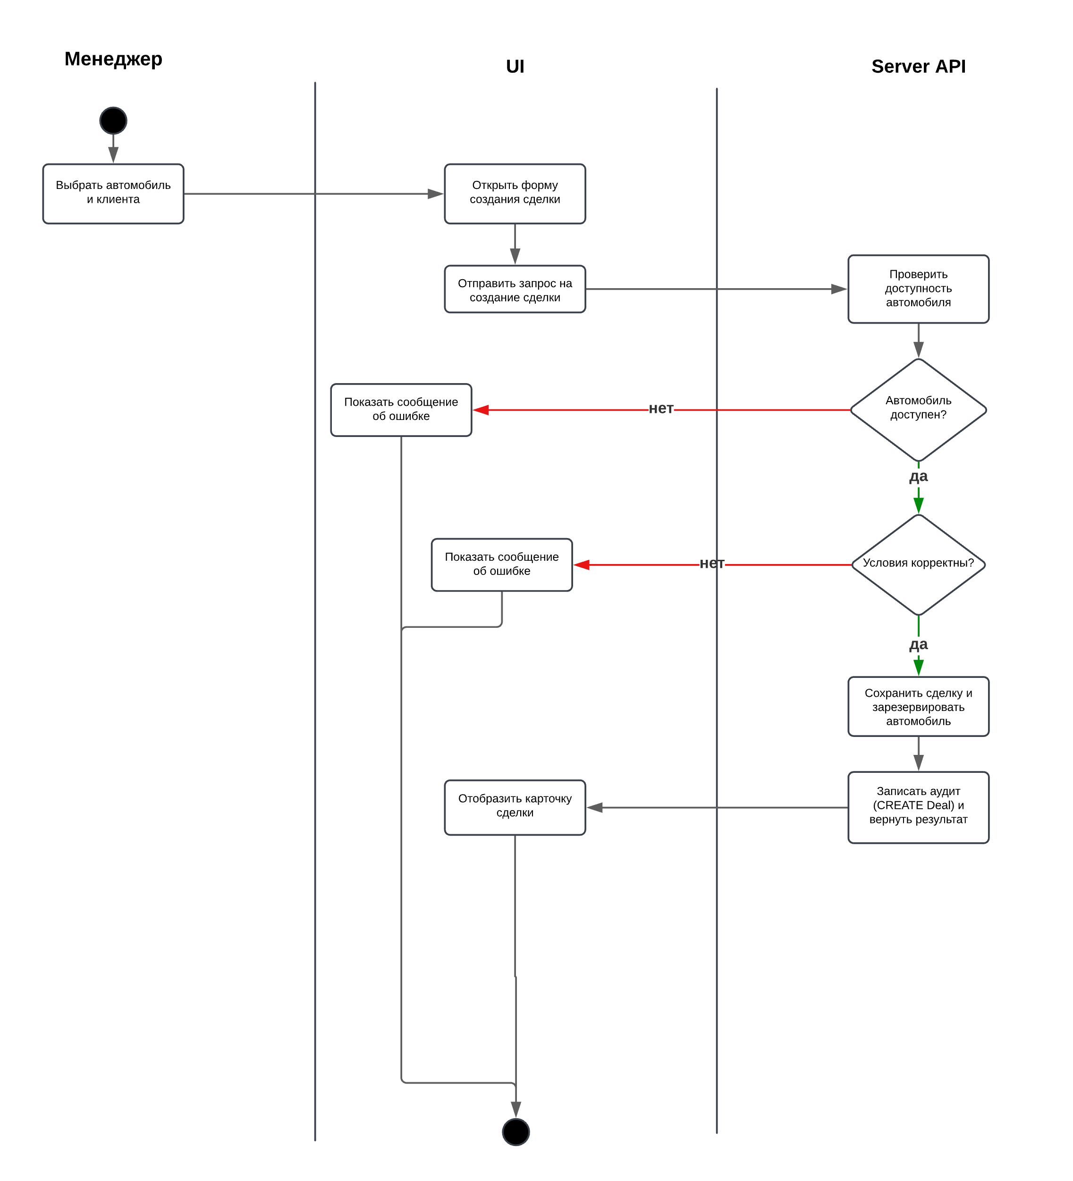
Рисунок 2 – Диаграмма активности процесса «Создание сделки и резервирование автомобиля»

Диаграмма активности 2 – «Закрытие сделки (продажа) или отмена» описывает завершение сделки с учетом платежей и статусов. При закрытии система проверяет, что сумма зарегистрированных платежей по сделке покрывает итоговую стоимость продажи, затем переводит сделку в статус closed, фиксирует дату закрытия и переводит автомобиль в статус sold, после чего записывает событие в аудит. При отмене система переводит сделку в статус canceled и возвращает автомобиль в статус available (если автомобиль не продан), также фиксируя действие в журнале. Для закрытой сделки отмена недопускается.

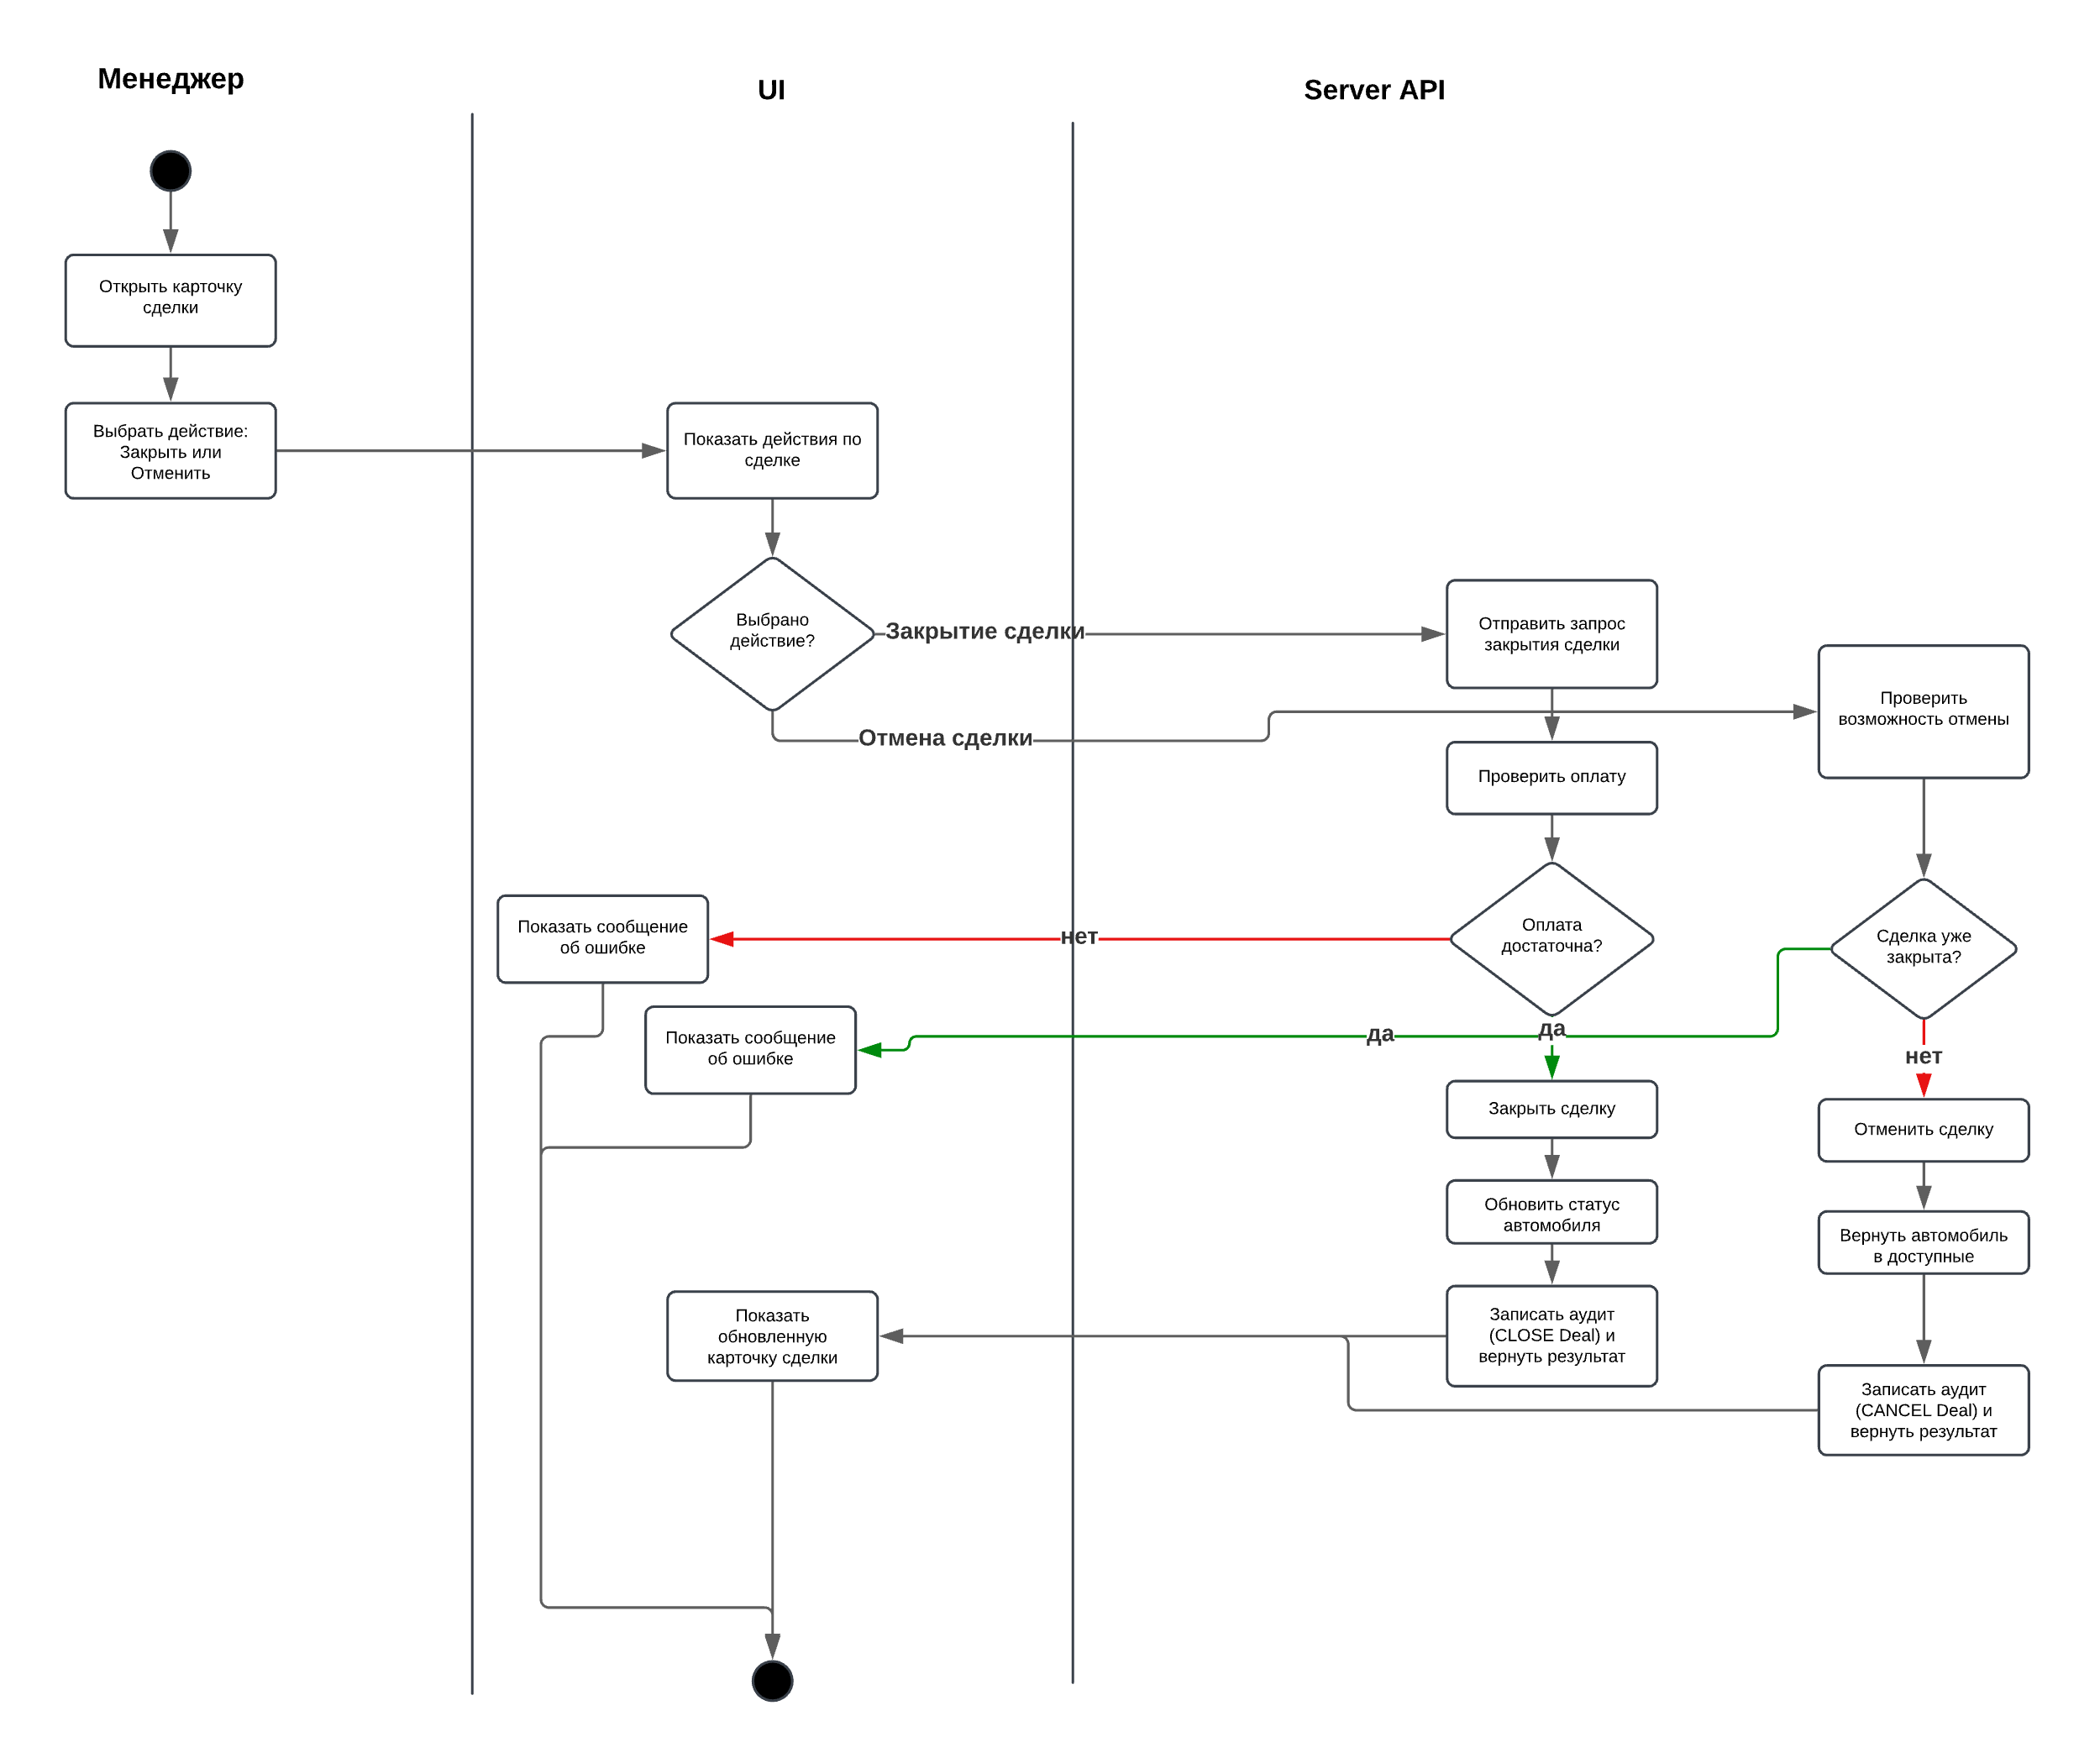
Рисунок 3 – Диаграмма активности процесса «Завершение сделки: закрытие или отмена»

2.3 Диаграмма процесса обработки данных

В качестве модели процесса обработки данных для ИС «Продажа автомобилей – учет сделок» применяется функциональная диаграмма IDEF0 уровня A-0, отражающая верхнеуровневую декомпозицию основного процесса. Диаграмма показывает, какие входные данные поступают в систему, какие управляющие воздействия и механизмы используются при обработке, а также какие выходные результаты формируются.
На уровне A-0 процесс «Учет сделок по продаже автомобилей» декомпозируется на три функции:
A1. Ведение справочников и контроль доступа.
Функция включает аутентификацию пользователя, определение его роли и прав, а также ведение системных справочников, необходимых для корректной работы (например, статусы сделок). На выходе формируется “контур управления” для последующих функций: активная сессия/токен и набор разрешений, а также актуальные справочные значения, используемые в операционных процессах.
A2. Учет объектов продажи и клиентов.
Функция обеспечивает ведение основных объектов предметной области: автомобилей и клиентов (создание, изменение, просмотр, поиск). Результатом является актуальная операционная база объектов, которая далее используется при оформлении и сопровождении сделок.
A3. Учет сделок, платежей и формирование результатов.
Функция включает регистрацию сделок, изменение их условий, прием платежей, закрытие/отмену, а также выпуск результатной информации (отчетность, журнал действий, прогноз ИИ). На этом шаге выполняются ключевые бизнес-проверки (доступность автомобиля, корректность скидки, достаточность оплаты для закрытия) и фиксируются итоговые статусы.
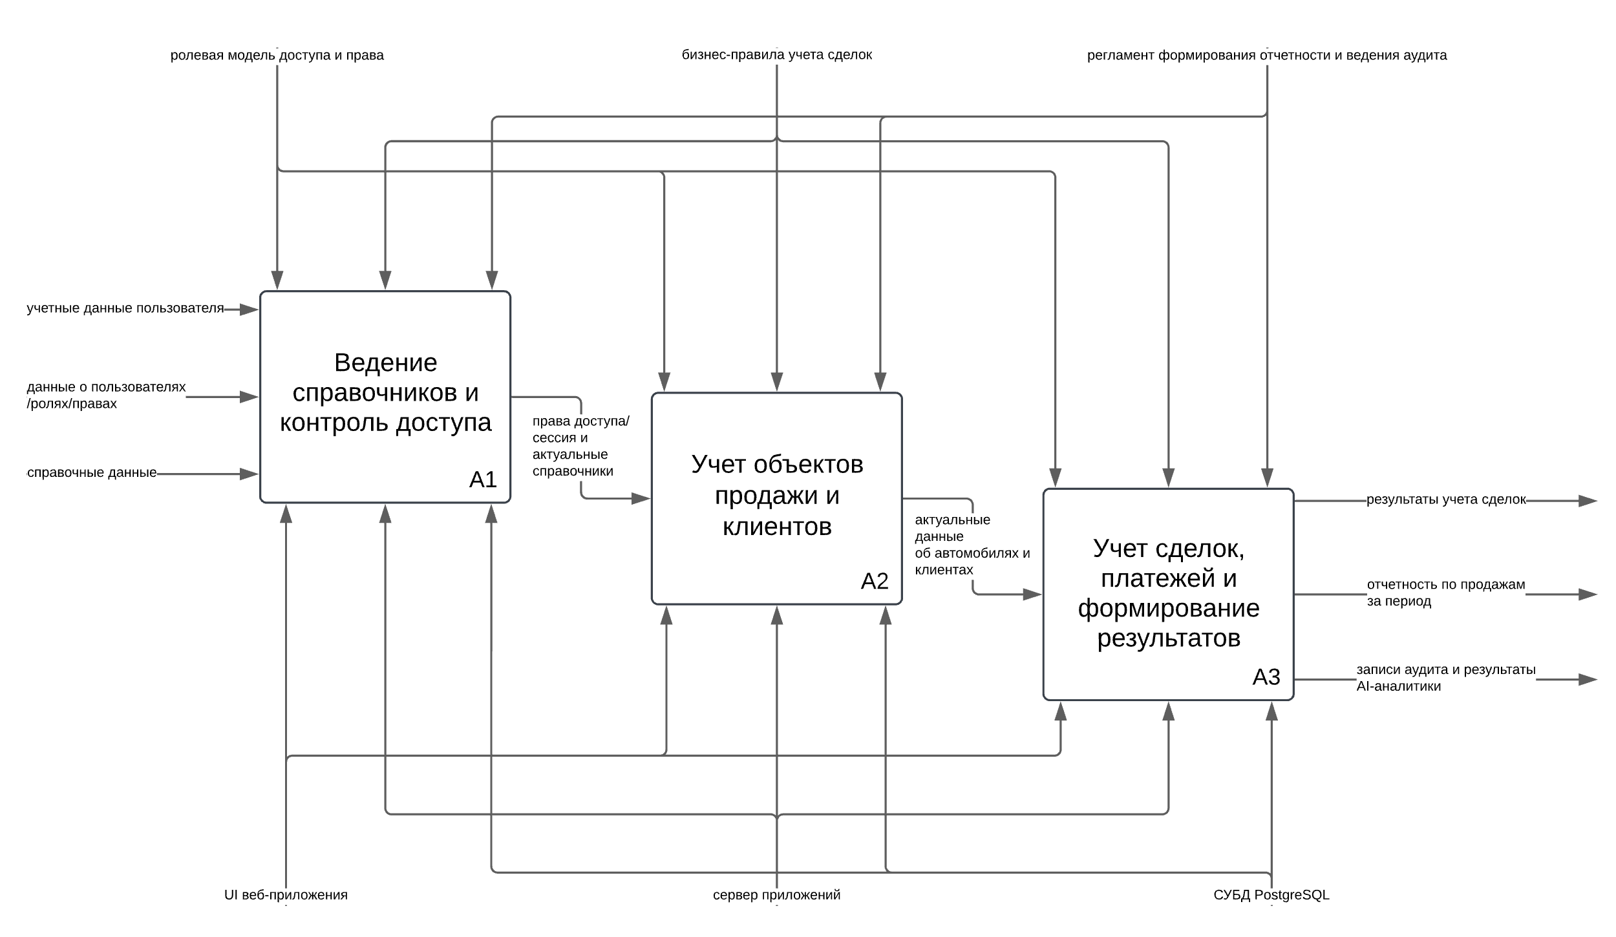
Рисунок 4 – IDEF0 A-0. Декомпозиция процесса «Учет сделок по продаже автомобилей» на функции A1–A3

2.4 Диаграмма классов

Диаграмма классов отражает статическую структуру ИС «Продажа автомобилей – учет сделок» и показывает основные классы предметной области, их атрибуты и связи. В проекте диаграмма классов соответствует доменной модели, реализуемой в серверной части через ORM (SQLAlchemy): классы домена сопоставлены с таблицами базы данных и используются в операциях учета (CRUD), а также в бизнес-правилах изменения статусов и регистрации платежей.
В состав доменной модели включены следующие ключевые классы:
- User – пользователь системы (учетная запись, признак активности).
- Role – роль доступа (администратор, менеджер, руководитель/аналитик и др.).
- Permission – право (код операции), применяемое при проверке доступа к API.
- Car – автомобиль как объект продажи (характеристики и статус доступности: available/reserved/sold).
- Client – клиент (контакты и идентификаторы).
- DealStatus – справочник статусов сделки (new/in_progress/closed/canceled).
- Deal – сделка купли-продажи (условия продажи, ответственный менеджер, статус, даты).
- Payment – платеж по сделке (сумма, тип платежа, дата).
- AuditLog – запись аудита (кто, когда и какое действие выполнил, по какой сущности).
Связи между классами отражают бизнес-логику учета:
- User ↔ Role – связь многие-ко-многим: пользователю может быть назначено несколько ролей, роль может быть назначена нескольким пользователям.
- Role ↔ Permission – связь многие-ко-многим: роль содержит набор разрешенных действий (permission codes).
- Deal → Client – связь многие-к-одному: каждая сделка относится к одному клиенту, клиент может иметь множество сделок.
- Deal → Car – связь многие-к-одному: каждая сделка относится к одному автомобилю, автомобиль в процессе работы может фигурировать в сделках, но в рамках бизнес-правил активная продажа допускается только при доступности автомобиля.
- Deal → User (manager) – связь многие-к-одному: сделка закрепляется за менеджером (пользователем).
- Deal → DealStatus – ссылка на статус из справочника.
- Payment → Deal – связь многие-к-одному: по одной сделке может быть несколько платежей; платеж не существует без сделки.
- AuditLog → User – связь многие-к-одному (или nullable): запись аудита привязана к пользователю, выполнившему действие; допускается отсутствие пользователя для системных событий.
Диаграмма классов также используется для фиксации правил целостности: уникальность ключевых атрибутов (например, username, телефон клиента, VIN при наличии), обязательность связей сделки с клиентом и автомобилем, а также ограничений, реализуемых прикладной логикой (нельзя закрыть сделку без достаточной оплаты; при закрытии меняются статусы сделки и автомобиля).
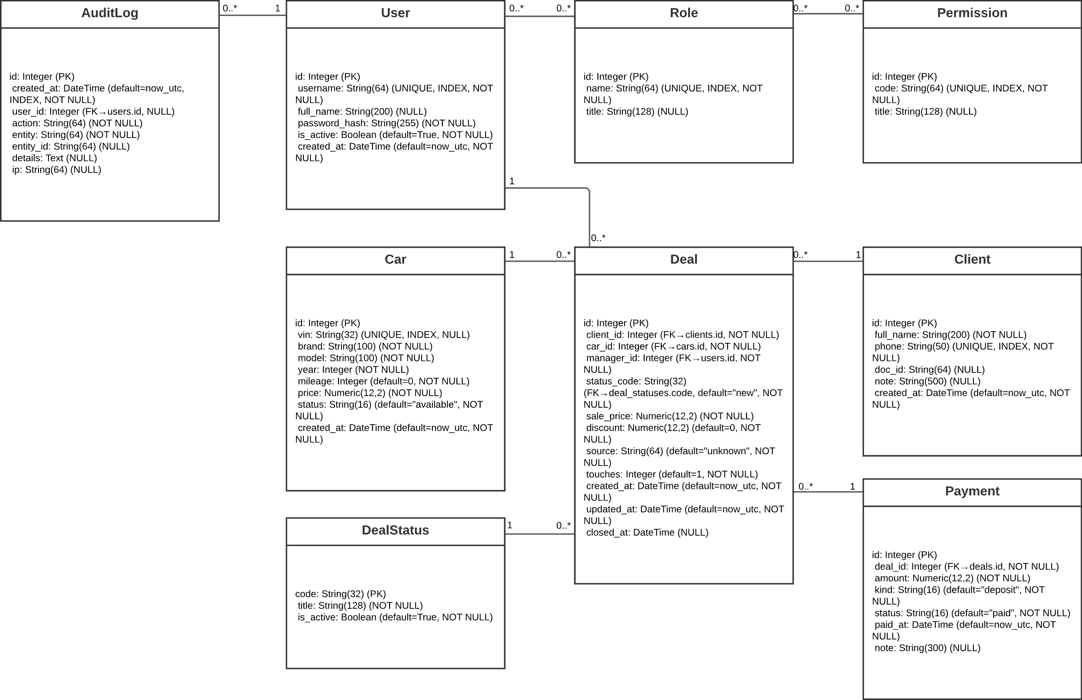
Рисунок 6 – Диаграмма классов информационной системы «Продажа автомобилей – учет сделок»

2.5 ER-модель базы данных (нотация «воронья лапка»)

ER-модель базы данных описывает структуру хранения данных ИС «Продажа автомобилей – учет сделок» и взаимосвязи сущностей в реляционной СУБД PostgreSQL. Модель выполняется в нотации «воронья лапка», что позволяет зафиксировать кардинальности связей (1:M, M:N) и обязательность участия сущностей в отношениях. Структура ER-модели соответствует реализованным ORM-моделям SQLAlchemy и обеспечивает хранение справочных данных, учетных записей пользователей, операционной информации по автомобилям, клиентам, сделкам, платежам и аудиту действий.
Ключевые связи (кардинальности):
- Client (1) – (M) Deal: один клиент может иметь несколько сделок, каждая сделка относится к одному клиенту.
- Car (1) – (M) Deal: один автомобиль может фигурировать в нескольких сделках, каждая сделка относится к одному автомобилю.
- User (1) – (M) Deal (manager): один менеджер ведет несколько сделок, каждая сделка закреплена за одним менеджером.
- DealStatus (1) – (M) Deal: один статус используется во многих сделках, у сделки один статус.
- Deal (1) – (M) Payment: по одной сделке возможно несколько платежей, каждый платеж относится к одной сделке.
- User (1) – (M) AuditLog (опционально): один пользователь формирует много записей аудита, при системных событиях user_id может быть NULL.
- User (M) – (N) Role через таблицу связи user_roles.
- Role (M) – (N) Permission через таблицу связи role_permissions.
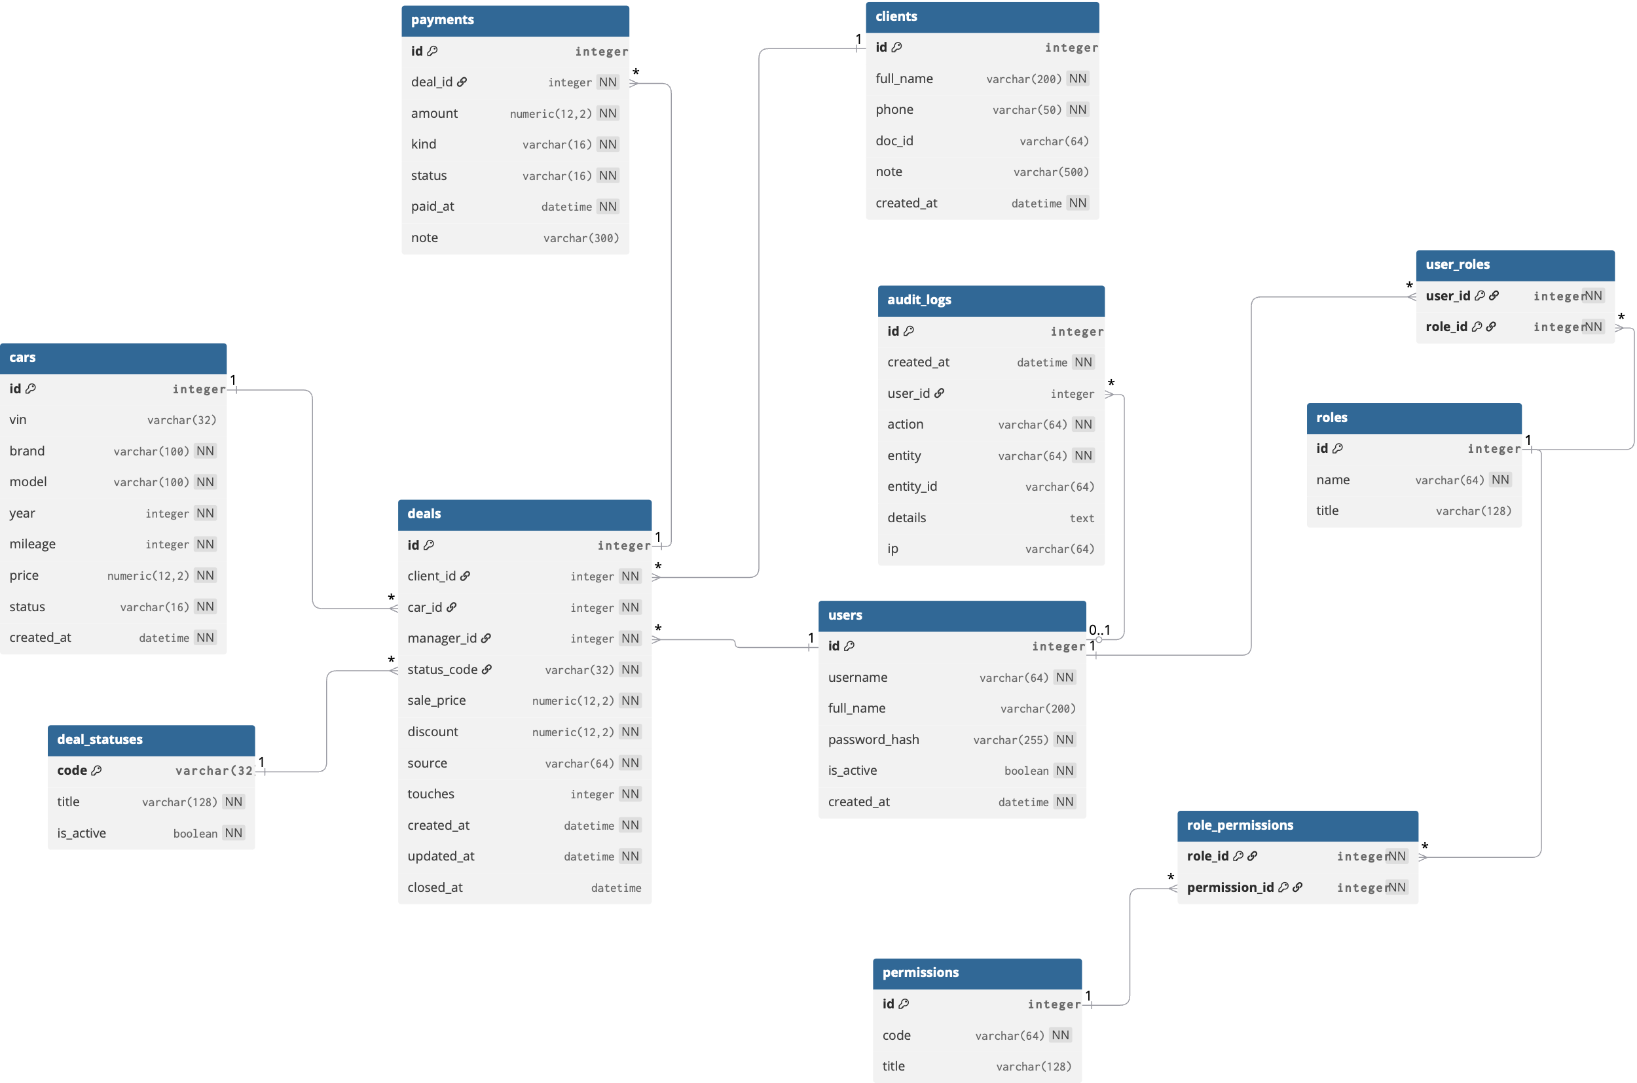
Рисунок 7 – ER-модель базы данных (нотация «воронья лапка») для ИС «Продажа автомобилей – учет сделок»
Ниже приведены таблицы БД, сформированные на основе реализованных моделей.
Таблица 3 – users (Пользователи)
ПОЛЕ | ТИП | ОГРАНИЧЕНИЯ | НАЗНАЧЕНИЕ
id | Integer | PK | Идентификатор пользователя
username | String(64) | NOT NULL, UNIQUE, INDEX | Логин пользователя
full_name | String(200) | NULL | ФИО
password_hash | String(255) | NOT NULL | Хеш пароля
is_active | Boolean | NOT NULL, default=True | Признак активности
created_at | DateTime | NOT NULL, default=now_utc | Дата создания

Таблица 4 – roles (Роли)
ПОЛЕ | ТИП | ОГРАНИЧЕНИЯ | НАЗНАЧЕНИЕ
id | Integer | PK | Идентификатор роли
name | String(64) | NOT NULL, UNIQUE, INDEX | Код роли (например, admin/manager/lead)
title | String(128) | NULL | Отображаемое название

Таблица 5 – permissions (Права)
ПОЛЕ | ТИП | ОГРАНИЧЕНИЯ | НАЗНАЧЕНИЕ
id | Integer | PK | Идентификатор права
code | String(64) | NOT NULL, UNIQUE, INDEX | Код права (например, deals:write)
title | String(128) | NULL | Описание права

Таблица 6 – user_roles (Связь пользователей и ролей)
ПОЛЕ | ТИП | ОГРАНИЧЕНИЯ | НАЗНАЧЕНИЕ
user_id | Integer | PK, FK → users.id | Пользователь
role_id | Integer | PK, FK → roles.id | Роль

Таблица 7 – role_permissions (Связь ролей и прав)
ПОЛЕ | ТИП | ОГРАНИЧЕНИЯ | НАЗНАЧЕНИЕ
role_id | Integer | PK, FK → roles.id | Роль
permission_id | Integer | PK, FK → permissions.id | Право

Таблица 8 – deal_statuses (Статусы сделок)
ПОЛЕ | ТИП | ОГРАНИЧЕНИЯ | НАЗНАЧЕНИЕ
code | String(32) | PK | Код статуса (new/in_progress/closed/canceled)
title | String(128) | NOT NULL | Наименование статуса
is_active | Boolean | NOT NULL, default=True | Признак активности

Таблица 9 – cars (Автомобили)
ПОЛЕ | ТИП | ОГРАНИЧЕНИЯ | НАЗНАЧЕНИЕ
id | Integer | PK | Идентификатор автомобиля
vin | String(32) | NULL, UNIQUE, INDEX | VIN (при наличии)
brand | String(100) | NOT NULL | Марка
model | String(100) | NOT NULL | Модель
year | Integer | NOT NULL | Год выпуска
mileage | Integer | NOT NULL, default=0 | Пробег
price | Numeric(12,2) | NOT NULL | Базовая цена
status | String(16) | NOT NULL, default=available | Статус (available/reserved/sold)
created_at | DateTime | NOT NULL, default=now_utc | Дата добавления

Таблица 10 – clients (Клиенты)
ПОЛЕ | ТИП | ОГРАНИЧЕНИЯ | НАЗНАЧЕНИЕ
id | Integer | PK | Идентификатор клиента
full_name | String(200) | NOT NULL | ФИО клиента
phone | String(50) | NOT NULL, UNIQUE, INDEX | Телефон
doc_id | String(64) | NULL | Документ (упрощенно)
note | String(500) | NULL | Примечание
created_at | DateTime | NOT NULL, default=now_utc | Дата добавления

Таблица 11 – deals (Сделки)
ПОЛЕ | ТИП | ОГРАНИЧЕНИЯ | НАЗНАЧЕНИЕ
id | Integer | PK | Идентификатор сделки
client_id | Integer | NOT NULL, FK → clients.id | Клиент
car_id | Integer | NOT NULL, FK → cars.id | Автомобиль
manager_id | Integer | NOT NULL, FK → users.id | Менеджер (ответственный)
status_code | String(32) | NOT NULL, FK → deal_statuses.code, default=new | Статус сделки
sale_price | Numeric(12,2) | NOT NULL | Цена продажи
discount | Numeric(12,2) | NOT NULL, default=0 | Скидка
source | String(64) | NOT NULL, default=unknown | Источник лида
touches | Integer | NOT NULL, default=1 | Количество касаний
created_at | DateTime | NOT NULL, default=now_utc | Дата создания
updated_at | DateTime | NOT NULL, default=now_utc | Дата обновления
closed_at | DateTime | NULL | Дата закрытия

Таблица 12 – payments (Платежи)
ПОЛЕ | ТИП | ОГРАНИЧЕНИЯ | НАЗНАЧЕНИЕ
id | Integer | PK | Идентификатор платежа
deal_id | Integer | NOT NULL, FK → deals.id | Сделка
amount | Numeric(12,2) | NOT NULL | Сумма платежа
kind | String(16) | NOT NULL, default=deposit | Тип (deposit/full/other)
status | String(16) | NOT NULL, default=paid | Статус (planned/paid)
paid_at | DateTime | NOT NULL, default=now_utc | Дата оплаты
note | String(300) | NULL | Примечание

Таблица 13 – audit_logs (Журнал аудита)
ПОЛЕ | ТИП | ОГРАНИЧЕНИЯ | НАЗНАЧЕНИЕ
id | Integer | PK | Идентификатор записи
created_at | DateTime | NOT NULL, INDEX, default=now_utc | Время события
user_id | Integer | NULL, FK → users.id | Пользователь (может отсутствовать)
action | String(64) | NOT NULL | Действие
entity | String(64) | NOT NULL | Сущность
entity_id | String(64) | NULL | Идентификатор объекта
details | Text | NULL | Детали события
ip | String(64) | NULL | IP-адрес

2.6 Диаграмма компонентов

Диаграмма компонентов фиксирует состав программных компонентов ИС «Продажа автомобилей – учет сделок» и интерфейсы их взаимодействия. Система реализована как разделённый стек из трёх основных компонентов: UI (веб-клиент), Server (REST API) и DB (PostgreSQL). Пользователь работает через браузер с UI; UI выполняет запросы к серверу по HTTP к REST-эндпоинтам и получает ответы в формате JSON. Сервер реализует бизнес-логику учета автомобилей, клиентов, сделок и платежей, выполняет аутентификацию и RBAC-проверки, ведет аудит действий, а также предоставляет операции AI-модуля (обучение/метрики/прогноз). Данные хранятся в PostgreSQL; доступ к ним осуществляется сервером через ORM. Совместное развертывание и запуск компонентов выполняются через docker-compose, что обеспечивает воспроизводимость окружения.

Структура проекта (дерево каталогов)
car-sales-deals/
├─ .dockerignore
├─ .env
├─ .env.example
├─ docker-compose.yml
├─ start.py
├─ ИНСТРУКЦИЯ ПО ЗАПУСКУ В DOCKER
├─ server/
│ ├─ .env
│ ├─ .env.example
│ ├─ .venv/ # локальное окружение разработки
│ ├─ Dockerfile
│ ├─ app.py # весь backend в одном файле (FastAPI + DB + RBAC + Audit + AI)
│ ├─ requirements.txt
│ ├─ run.py
│ └─ storage/
│ ├─ metrics.json
│ ├─ model.joblib
│ └─ seed.json
└─ ui/
├─ .env.example
├─ Dockerfile
├─ index.html
├─ nginx.conf
├─ package-lock.json
├─ package.json
├─ tsconfig.json
├─ vite.config.ts
└─ src/
├─ App.tsx
├─ api.ts
├─ auth.ts
├─ layout.tsx
├─ main.tsx
├─ styles.css
└─ pages/
├─ AdminAuditPage.tsx
├─ AdminRolesPage.tsx
├─ AdminUsersPage.tsx
├─ AiPage.tsx
├─ CarDetailPage.tsx
├─ CarFormPage.tsx
├─ CarsPage.tsx
├─ ClientDetailPage.tsx
├─ ClientFormPage.tsx
├─ ClientsPage.tsx
├─ DashboardPage.tsx
├─ DealDetailPage.tsx
├─ DealFormPage.tsx
├─ DealsPage.tsx
├─ ForbiddenPage.tsx
├─ LoginPage.tsx
├─ NotFoundPage.tsx
├─ PaymentsPage.tsx
└─ ReportsPage.tsx
Рисунок 8 – Диаграмма компонентов ИС «Продажа автомобилей – учет сделок»

3 РЕАЛИЗАЦИЯ ИНФОРМАЦИОННОЙ СИСТЕМЫ

3.1 Структура проекта и стек

Реализация ИС «Продажа автомобилей – учет сделок» выполнена как разделённое приложение с тремя компонентами: UI (React), Server (FastAPI) и DB (PostgreSQL), которые запускаются совместно через docker-compose. Взаимодействие UI с сервером выполняется по HTTP через REST API с обменом данными в формате JSON. Серверная часть реализует бизнес-логику учета, авторизацию и аудит, а также операции AI-модуля; БД хранит все справочники и операционные данные.
Стек технологий:
- Backend: Python 3.11, FastAPI, Uvicorn, SQLAlchemy, PostgreSQL-драйвер, joblib (сохранение модели), scikit-learn (модель), Pydantic (валидация входных данных).
- Database: PostgreSQL 16.
- Frontend: React 18 + TypeScript, Vite (сборка), Nginx (раздача статического UI и прокси).
- DevOps/Run: Docker, docker-compose, переменные окружения .env.
Назначение модулей проекта (по фактической структуре):
Корень проекта
- docker-compose.yml – описывает совместный запуск контейнеров UI, server и DB, порты, переменные окружения, тома для данных PostgreSQL и каталога server/storage.
- .env, .env.example – параметры окружения для запуска (подключение к БД, секреты, адреса API/Origin).
- start.py и файл «ИНСТРУКЦИЯ ПО ЗАПУСКУ В DOCKER» – упрощают запуск и фиксируют последовательность действий для развертывания.
Server (server/app.py – основной модуль backend)
- API-слой (FastAPI): определяет маршруты (эндпоинты) для авторизации, CRUD-операций по автомобилям, клиентам, сделкам и платежам, отчётности, аудита и AI.
- Аутентификация и RBAC: реализует вход пользователя, выпуск токена доступа и проверки прав на уровне эндпоинтов (доступ к операциям в зависимости от роли/permission).
- Бизнес-логика учета сделок: правила создания сделки (проверка доступности авто, корректность скидки), смена статусов (reserved/sold и new/closed/canceled), ограничения на отмену и закрытие.
- Работа с БД (SQLAlchemy): подключение к PostgreSQL, ORM-модели и транзакционное выполнение операций записи/чтения.
- Отчётность: агрегирование данных за период (количество сделок, выручка, средний чек и др.) и выдача результата через API.
- Аудит: создание записей audit_logs при значимых действиях (логин, CRUD, операции со сделками/платежами, AI), возможность просмотра журнала.
- AI-модуль: обучение модели (формирование датасета, кодирование признаков, обучение классификатора), сохранение model.joblib и metrics.json, выдача метрик и прогнозов по сделке.
Дополнительно в server/:
- requirements.txt – список зависимостей backend.
- Dockerfile – сборка контейнера сервера.
- run.py – точка запуска сервера в локальной среде.
- storage/ (model.joblib, metrics.json, seed.json) – каталог артефактов: сохраненная модель, метрики обучения и данные для начальной инициализации.
UI (клиентская часть)
- ui/src/api.ts – единый клиент для запросов к REST API (базовый URL, заголовки, обработка ошибок).
- ui/src/auth.ts – работа с токеном (хранение/получение, добавление в запросы), обработка сценария “не авторизован”.
- ui/src/layout.tsx – общий каркас интерфейса (меню, шапка, контейнер страниц), единые элементы навигации.
- ui/src/pages/* – страницы системы:
  - CarsPage/CarFormPage/CarDetailPage – список/форма/карточка автомобилей;
  - ClientsPage/ClientFormPage/ClientDetailPage – список/форма/карточка клиентов;
  - DealsPage/DealFormPage/DealDetailPage – учет сделок и управление статусом;
  - PaymentsPage – учет платежей;
  - ReportsPage, DashboardPage – отчётность и сводные показатели;
  - AiPage – запуск/просмотр метрик и прогноз по сделке;
  - AdminUsersPage, AdminRolesPage, AdminAuditPage – администрирование и аудит;
  - LoginPage, ForbiddenPage, NotFoundPage – служебные сценарии.
- ui/nginx.conf и ui/Dockerfile – публикация UI в контейнере, раздача статики и прокси на API.
- ui/vite.config.ts, tsconfig.json, package*.json – конфигурация сборки и зависимостей.

3.2 Реализация базы данных

База данных системы реализована на PostgreSQL 16 и используется как единое хранилище справочной и операционной информации: пользователей и ролей, прав доступа, статусов сделок, автомобилей, клиентов, сделок, платежей и журнала аудита. База поднимается в отдельном контейнере в составе docker-compose, подключение серверного приложения выполняется по сетевому имени сервиса БД внутри docker-сети (без прямой зависимости от адресов хоста).
Техническая реализация хранения включает следующие решения:
- Схема данных и ORM-модели
Структура таблиц описана в серверной части через ORM SQLAlchemy. Каждая доменная сущность (User, Role, Permission, DealStatus, Car, Client, Deal, Payment, AuditLog) сопоставлена отдельной таблице, а связи реализованы через внешние ключи и таблицы связей user_roles и role_permissions (M:N). На уровне схемы применяются ограничения целостности: первичные ключи, внешние ключи, уникальность (username, phone, vin, code/name), обязательность ключевых полей (nullable=False) и индексы для ускорения поиска (username, phone, vin, created_at у аудита).
- Подключение к БД и управление транзакциями
Серверное приложение создает подключение к PostgreSQL по строке подключения из переменных окружения (параметры хоста, порта, имени базы, пользователя и пароля). Доступ к данным выполняется через сессии SQLAlchemy: операции изменения выполняются транзакционно (создание/обновление/удаление), при успешном завершении фиксируются (commit), при ошибках откатываются (rollback). Это обеспечивает согласованность данных при выполнении бизнес-операций (например, изменение статусов сделки и автомобиля выполняется как единая операция).
- Типы данных и хранение денежных значений
Для денежных полей (цена, скидка, суммы платежей) применяется тип Numeric(12,2), что обеспечивает точность расчетов без ошибок округления, характерных для float. Даты и время операций (создание, обновление, закрытие, оплата, аудит) хранятся в DateTime с заполнением значений по умолчанию через функцию now_utc.
- Обеспечение сохранности данных (persistent storage)
Для сохранения данных между перезапусками контейнеров используется Docker-том (например, pgdata), подключаемый к контейнеру PostgreSQL. Это обеспечивает постоянство содержимого базы независимо от пересборки контейнеров приложения.
- Инициализация и наполнение стартовыми данными
Начальное состояние системы формируется автоматически при запуске (инициализация справочников и учетных данных). В проекте предусмотрены стартовые данные в server/storage/seed.json, которые используются для создания базовых ролей, прав доступа, статусов сделок и тестовых записей (при необходимости демонстрации). За счет этого система готова к работе сразу после развертывания без ручного создания справочников.
- Резервное копирование и восстановление (в учебной эксплуатации)
Резервное копирование базы выполняется стандартными средствами PostgreSQL (например, pg_dump), восстановление – через psql/pg_restore. Данный подход соответствует учебному режиму эксплуатации и позволяет переносить данные между окружениями при сохранении структуры таблиц.
Таким образом, реализация БД обеспечивает хранение всех сущностей учета, соблюдение ссылочной целостности, точность финансовых данных, транзакционность операций по сделкам и платежам, а также устойчивость данных при контейнерном развертывании.

3.3 Реализация серверной части

Серверная часть реализована в модуле server/app.py по принципу KISS: все ключевые элементы backend (конфигурация, модели БД, схемы API, авторизация, CRUD-операции, аудит и AI) собраны в одном файле. Сервер предоставляет REST API с форматом обмена JSON и используется клиентским приложением UI для выполнения всех операций учета.
Запуск и конфигурация.
При старте сервер загружает параметры из server/.env (строка подключения к БД DATABASE_URL, параметры JWT, CORS-origin, пути к файлам модели и метрик). Для междоменных запросов подключен CORS-middleware, список разрешённых origins берётся из CORS_ORIGINS. Сервер публикует авто-документацию OpenAPI (встроенную в FastAPI) для просмотра и ручной проверки API.
Доступ к данным и инициализация схемы.
Подключение к PostgreSQL выполнено через SQLAlchemy: создаются engine и SessionLocal, а таблицы формируются автоматически вызовом Base.metadata.create_all(bind=engine). Все операции чтения/записи выполняются через сессию БД (Depends(get_db)), изменения фиксируются транзакционно (commit), при необходимости выполняются проверки корректности данных и ограничений.
Схемы API и валидация.
Для входных и выходных данных используются Pydantic-схемы (раздел 6.3 в app.py). Это обеспечивает:
- валидацию входных параметров (типы, обязательность, форматы);
- единый контракт ответов через response_model на эндпоинтах.
Аутентификация и RBAC (роли/права).
Аутентификация реализована через JWT:
- POST /api/auth/login – проверка логина/пароля (пароль хранится как password_hash, проверка через passlib), выдача токена;
- GET /api/auth/me – получение данных текущего пользователя по токену.
Авторизация построена по схеме RBAC: у пользователя есть роли (roles), у ролей – права (permissions). Проверка доступа реализована зависимостью require_perm(code), которая извлекает пользователя из JWT и проверяет наличие требуемого permission-кода перед выполнением операции.
Аудит действий.
Для трассируемости реализована функция audit(...), которая создаёт запись в таблице audit_logs (действие, сущность, идентификатор объекта, детали, IP-адрес). Аудит вызывается при входе, CRUD-операциях и действиях AI-модуля. Просмотр журнала реализован эндпоинтом:
- GET /api/audit – фильтрация по датам, пользователю, сущности и действию.
Реализованные бизнес-эндпоинты (по группам):
- Справочники
- GET /api/dicts/deal-statuses – выдача справочника статусов сделок (с признаком активности).
- Автомобили
- GET /api/cars – список с поиском q (brand/model/vin) и фильтром status;
- POST /api/cars, PUT /api/cars/{car_id}, DELETE /api/cars/{car_id}, GET /api/cars/{car_id}.
Бизнес-ограничение: запрещено удалять автомобиль со статусом sold.
- Клиенты
- GET /api/clients – список с поиском q (ФИО/телефон);
- POST /api/clients, PUT /api/clients/{client_id}, DELETE /api/clients/{client_id}, GET /api/clients/{client_id}.
Бизнес-ограничение: запрещено удалять клиента, если у него есть сделки.
- Сделки
- GET /api/deals – фильтры status_code, manager_id, date_from/date_to (по дате создания);
- POST /api/deals – создание сделки. Правила: автомобиль должен быть available, скидка discount ≤ sale_price, менеджер = текущий пользователь; при создании автомобиль переводится в reserved;
- PUT /api/deals/{deal_id}/status – смена статуса через справочник deal_statuses (только активные статусы); при closed фиксируется closed_at и автомобиль переводится в sold; при canceled автомобиль возвращается в available (если не sold);
- POST /api/deals/{deal_id}/close – закрытие сделки с проверкой оплаты: сумма платежей со статусом paid должна быть ≥ sale_price; затем статус closed, closed_at, автомобиль sold;
- POST /api/deals/{deal_id}/cancel – отмена сделки; запрещена для уже закрытой сделки.
- Платежи
- GET /api/payments – список, опционально фильтр deal_id;
- POST /api/payments – регистрация платежа по сделке (amount, kind, status, note), запись в аудит.
- Отчетность
- GET /api/reports/summary?date_from=YYYY-MM-DD&date_to=YYYY-MM-DD – сводка за период: всего сделок (по created_at), закрытых сделок (по closed_at), выручка (сумма sale_price по закрытым), средний чек.
- Администрирование
- GET /api/admin/permissions – список прав;
- GET/POST/PUT /api/admin/users... – управление пользователями и назначением ролей;
- GET/POST/PUT /api/admin/roles... – управление ролями и набором прав;
- POST /api/admin/seed – инициализация учебного окружения: создание базовых permissions, ролей (admin/manager/lead), статусов, пользователей и примерных данных (машины/клиенты/сделка), с записью события в аудит.
AI-модуль на стороне сервера
- POST /api/ai/train – обучение модели LogisticRegression на данных истории сделок; сохранение model.joblib и metrics.json; логирование в аудит;
- GET /api/ai/metrics – выдача метрик обучения (если обучение выполнено);
- GET /api/ai/predict?deal_id=... – прогноз вероятности закрытия сделки (probability + уровень high/medium/low) по признакам сделки и автомобиля; логирование операции в аудит.
В результате серверная часть обеспечивает единый API для UI, хранение и проверку данных, контроль прав доступа, аудит действий и прикладную логику учета сделок (статусы, платежи, резервирование/продажа автомобиля), а также операции обучаемого прогнозного модуля.

3.4 Реализация пользовательского интерфейса

Пользовательский интерфейс реализован как одностраничное веб-приложение (SPA) на React 18 + TypeScript. Сборка выполняется через Vite, публикация – через Nginx в отдельном контейнере. UI взаимодействует с серверной частью исключительно через REST API (HTTP, JSON), что обеспечивает разделение ответственности: интерфейс отвечает за представление данных и пользовательские сценарии, сервер – за бизнес-логику, проверки и сохранение.
В интерфейсе реализованы основные рабочие разделы, соответствующие предметной области и функциональным требованиям:
- Авторизация: страница входа, получение и хранение токена доступа; при отсутствии/истечении токена – перенаправление на Login.
- Справочники и карточки: страницы списков и карточек для автомобилей, клиентов, сделок с переходами “список → карточка”, а также формы создания/редактирования.
- Сценарии учета сделок: создание сделки, просмотр условий, управление статусом (закрытие/отмена через доступные действия), отображение платежей по сделке и переход к регистрации платежа.
- Платежи: просмотр списка платежей и добавление платежа к выбранной сделке.
- Отчетность/дашборд: получение сводных показателей за период (количество сделок, закрытые, выручка, средний чек) и вывод на экран.
- AI-раздел: запуск обучения (для разрешённых ролей), просмотр метрик и получение прогноза по выбранной сделке.
- Администрирование: страницы управления пользователями, ролями и правами, а также просмотр журнала аудита.
- Контроль доступа в UI: скрытие/блокировка недоступных действий и разделов на основе прав пользователя; при попытке доступа без прав – вывод служебной страницы Forbidden.
Технически UI организован через набор модулей:
- api.ts – единая точка обращения к серверу (base URL, заголовки, обработка ошибок).
- auth.ts – управление токеном и авторизационным контекстом (получение/сохранение/очистка).
- layout.tsx – общий каркас (навигация, контейнер страниц).
- pages/* – страницы системы: списки, формы и карточки сущностей, отчеты, AI, администрирование и служебные страницы.
Единые требования к вводу данных обеспечиваются через проверку обязательных полей и отображение сообщений об ошибках при неуспешных запросах API.
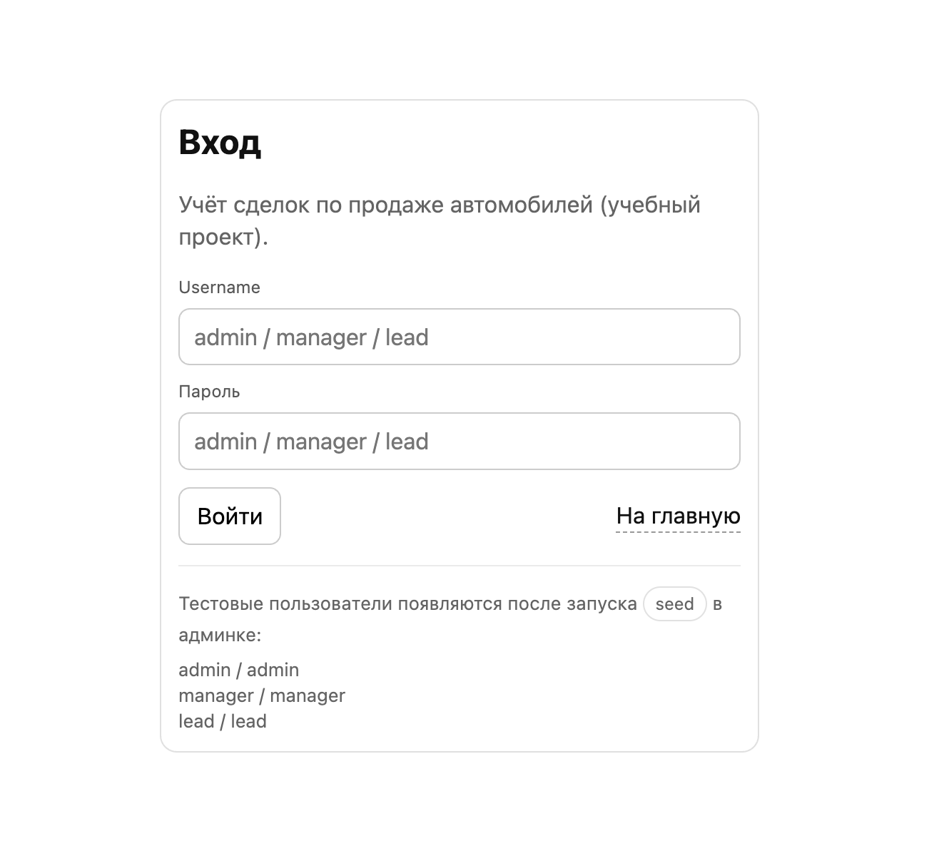
Рисунок 9 – Страница входа в систему (LoginPage)

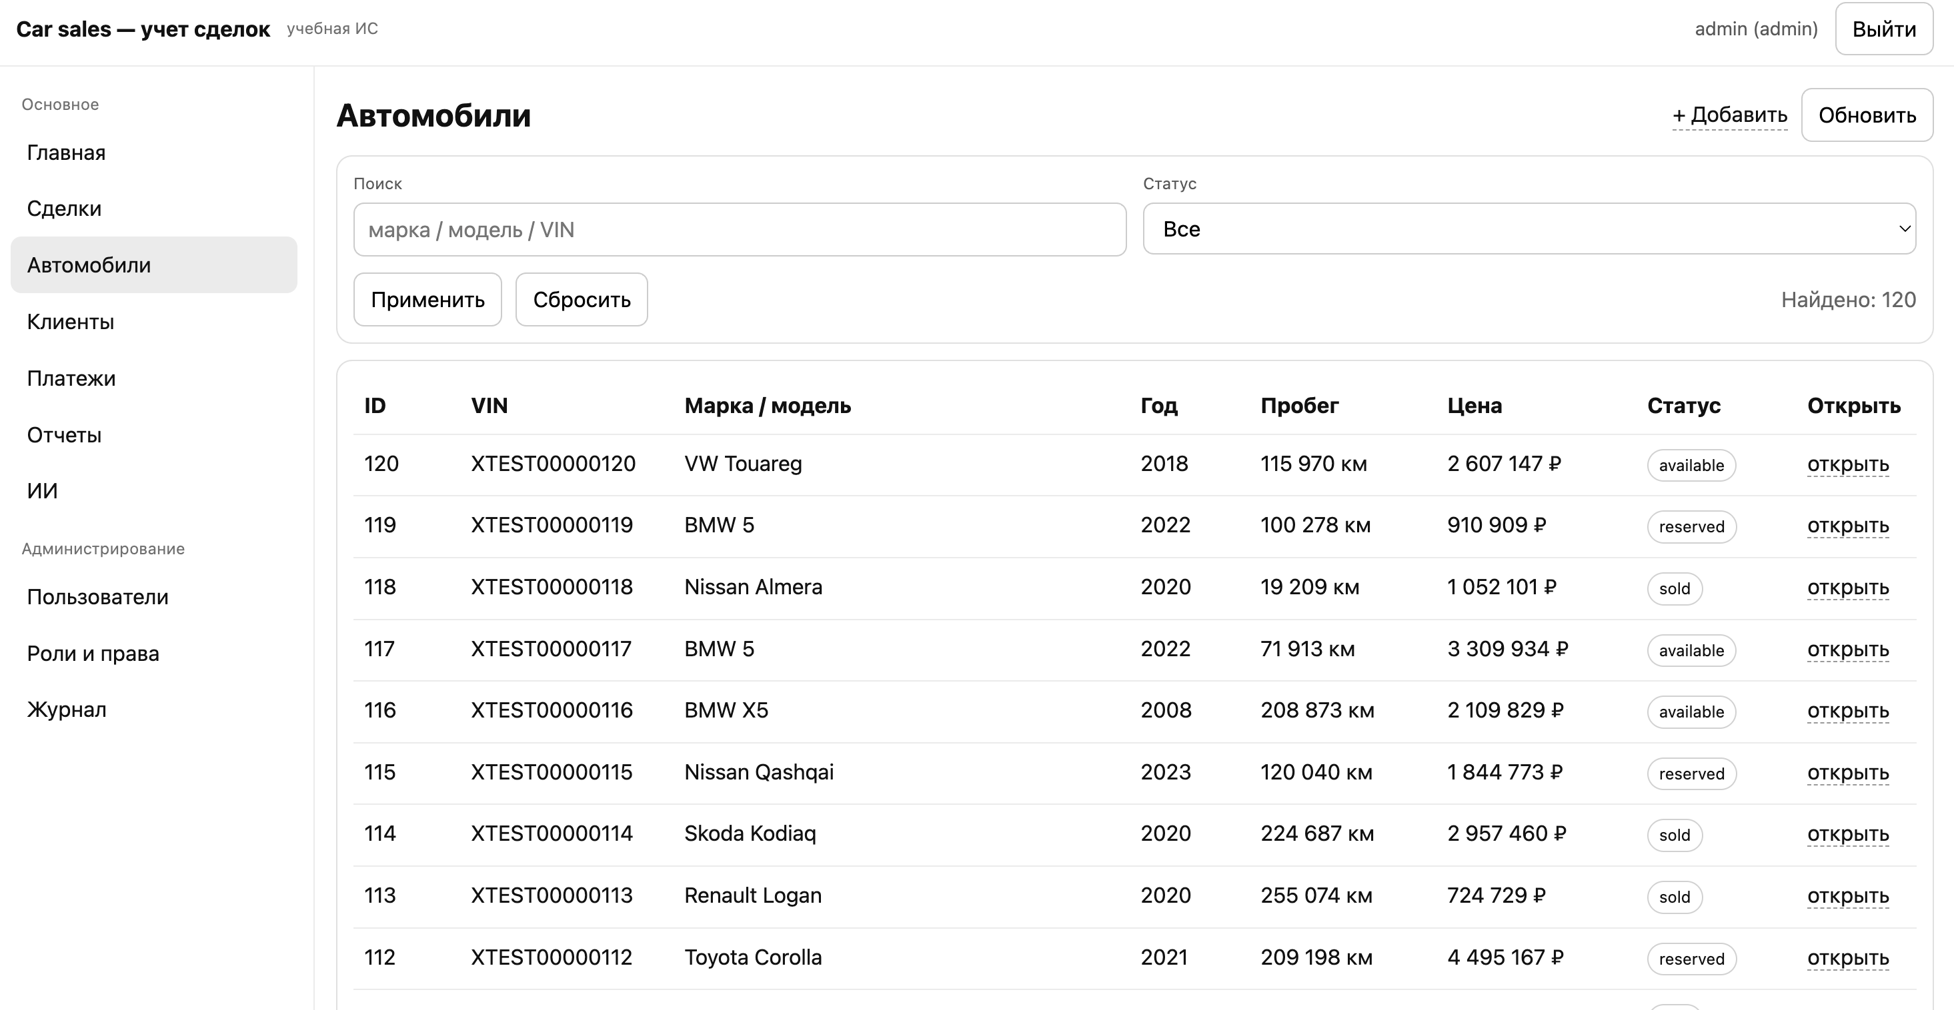
Рисунок 10 – Раздел «Автомобили»: список и фильтрация (CarsPage)

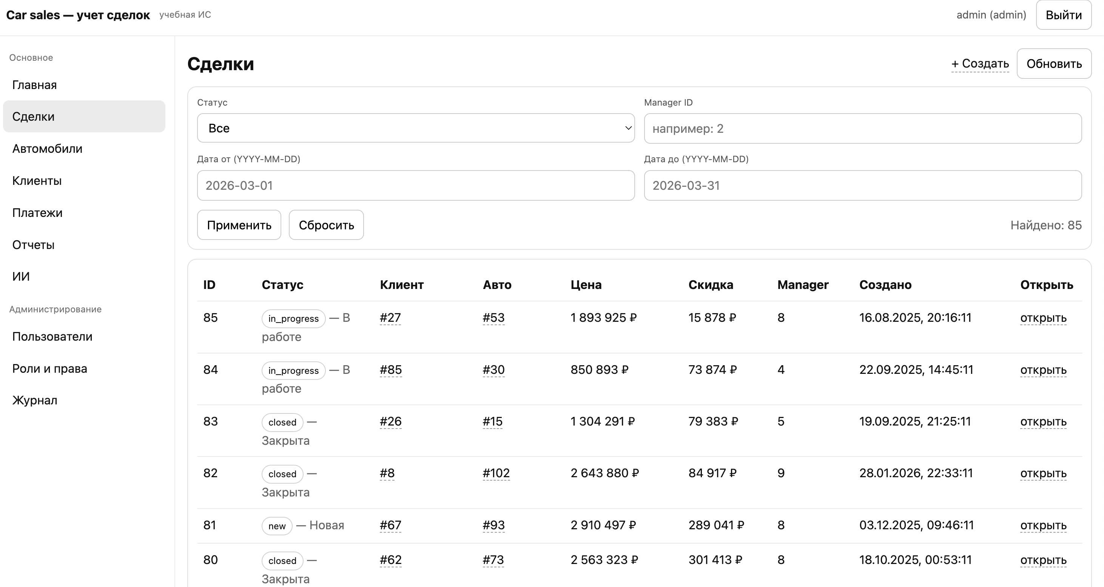
Рисунок 11 – Раздел «Сделки»: карточка сделки и управление статусом/платежами (DealDetailPage)
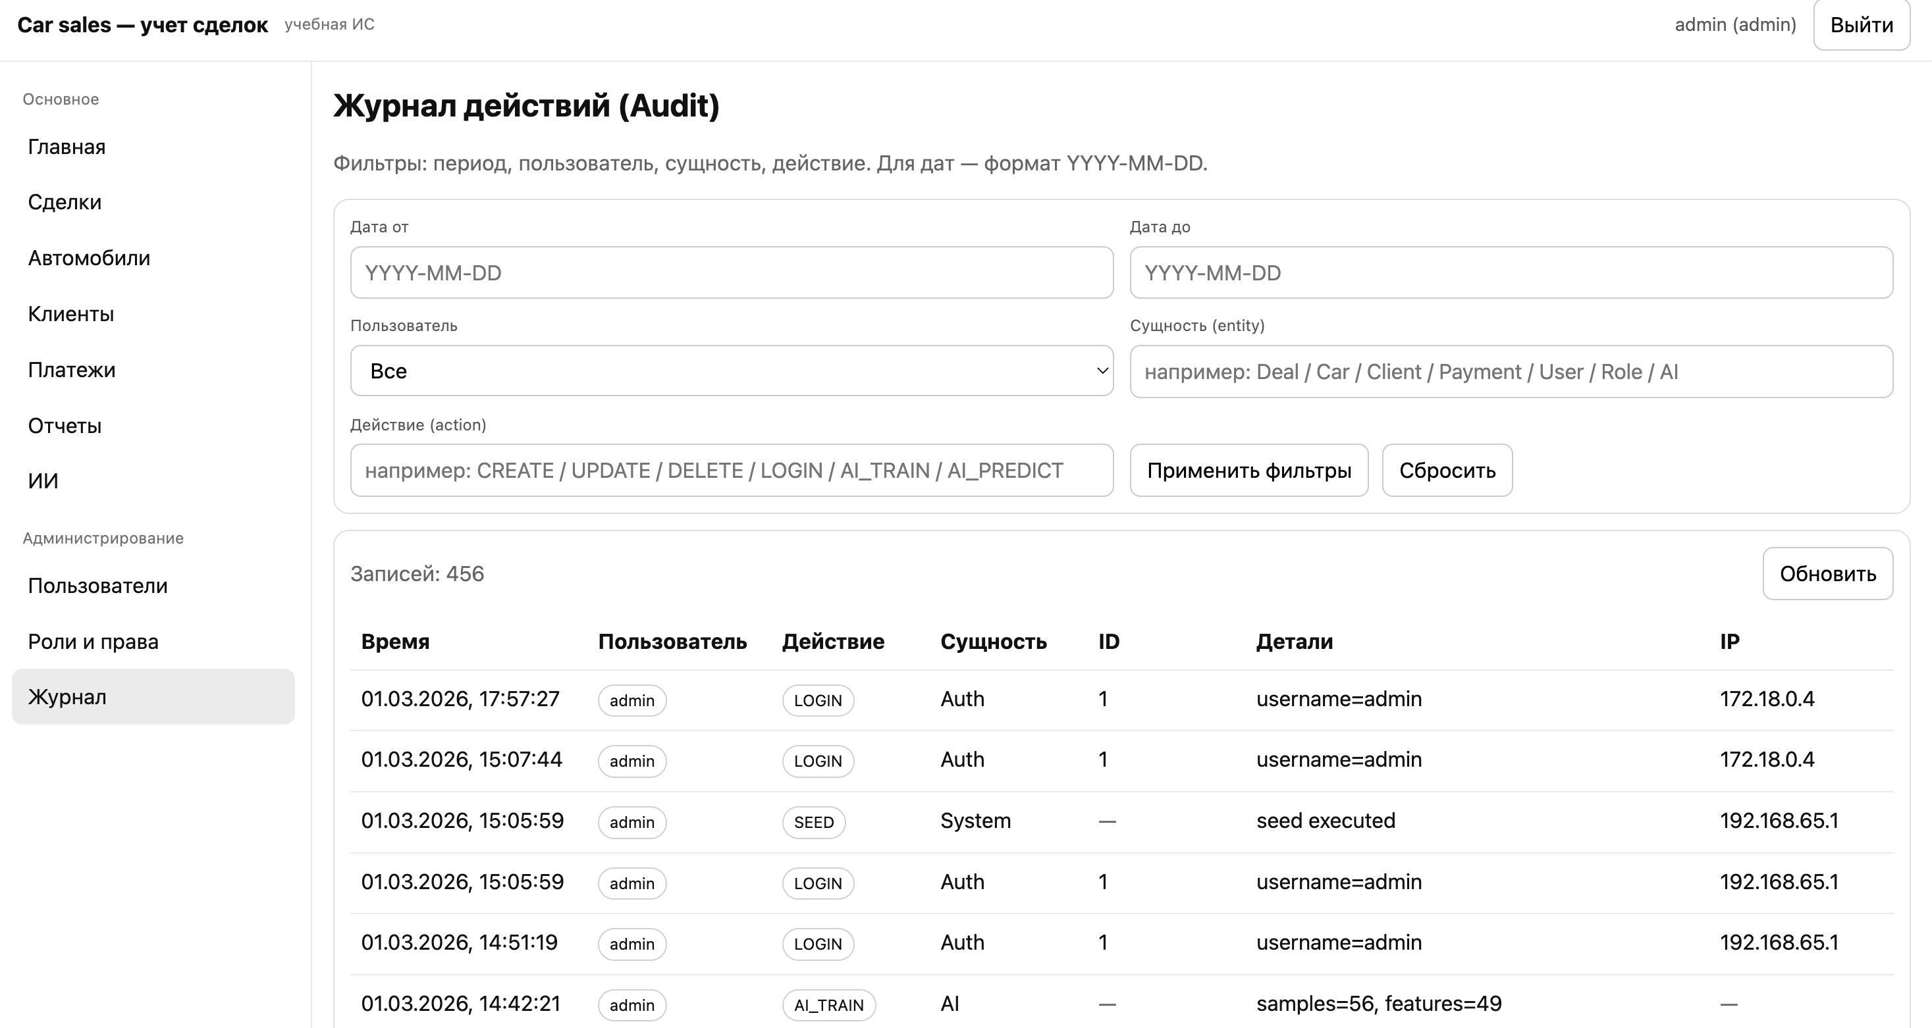
Рисунок 12 – Администрирование/журнал аудита

3.5 Реализация модуля искусственного интеллекта

Модуль искусственного интеллекта реализован на стороне сервера в составе server/app.py и предназначен для прогнозной оценки вероятности успешного закрытия сделки. Функционально модуль включает три операции: обучение модели, просмотр метрик и получение прогноза по выбранной сделке. Доступ к операциям контролируется RBAC (права ai:train, ai:read, ai:use), а все вызовы AI-операций фиксируются в журнале аудита.
Подготовка данных для обучения.
Для обучения используется история сделок из БД. В обучающую выборку включаются только сделки с финальным исходом:
- класс 1 – сделки со статусом closed;
- класс 0 – сделки со статусом canceled.
Для каждой сделки формируется строка признаков на основе параметров сделки и связанных данных автомобиля. В качестве признаков используются: sale_price, discount, source, touches, параметры автомобиля (brand, model, year, mileage) и служебные признаки, связанные с длительностью обработки (если применимо). Категориальные признаки (source, brand, model) преобразуются в числовой вид методом one-hot encoding. Если фактических данных недостаточно для корректного обучения (например, отсутствует один из классов или объем выборки слишком мал), модуль в учебных целях дополняет выборку синтетическими примерами, чтобы обеспечить запуск обучения и демонстрацию работы алгоритма.
Модель и обучение.
В качестве алгоритма используется логистическая регрессия (LogisticRegression) как базовый интерпретируемый классификатор для бинарного исхода. Обучение запускается через API POST /api/ai/train: формируется датасет, выполняется разделение на обучающую и тестовую части, обучается модель и вычисляются метрики качества. В метрики сохраняются: accuracy, f1 и roc_auc (если расчет доступен для текущего состава классов).
Сохранение артефактов.
После обучения модуль сохраняет:
- файл модели server/storage/model.joblib (включая обученную модель и структуру признаков/колонок),
- файл метрик server/storage/metrics.json (метрики, дата обучения, размер выборки и количество признаков).
Каталог server/storage подключается как том, что обеспечивает сохранность модели и метрик между перезапусками контейнеров.
Прогнозирование.
Прогноз выполняется по идентификатору сделки через GET /api/ai/predict?deal_id=.... Сервер извлекает сделку и связанный автомобиль, формирует признаки в том же формате, что использовался при обучении (включая one-hot по тем же колонкам), затем получает вероятность класса “закрыта” и возвращает результат:
- probability_close – вероятность успешного закрытия,
- level – интерпретация вероятности (high/medium/low).
Если модель не обучена (файл model.joblib отсутствует), операция прогнозирования возвращает ошибку, так как прогноз невозможен без обученного классификатора.
Для контроля качества обучения предусмотрен эндпоинт GET /api/ai/metrics, возвращающий содержимое metrics.json. Если обучение еще не выполнялось, метрики отсутствуют и запрос возвращает ошибку “метрики недоступны”.
Таким образом, AI-модуль интегрирован в общую архитектуру системы: он использует данные из БД, предоставляет операции через REST API, сохраняет артефакты обучения, ограничивается правами доступа и поддерживается аудитом действий пользователей.

3.6 Контейнеризация и совместный запуск

Контейнеризация выполнена средствами Docker и предназначена для обеспечения воспроизводимого развертывания ИС «Продажа автомобилей – учет сделок» без ручной настройки окружения. Совместный запуск компонентов реализован через docker-compose, который поднимает систему как единый комплект сервисов: db (PostgreSQL), server (FastAPI) и ui (React + Nginx), объединённых в общую docker-сеть.
Состав контейнеров и их назначение:
- db – контейнер PostgreSQL 16, хранит все данные системы. Для сохранения данных между перезапусками подключается постоянный том (volume) для каталога данных PostgreSQL.
- server – контейнер серверной части на Python/FastAPI. Внутри контейнера устанавливаются зависимости из requirements.txt, запускается приложение (Uvicorn). Сервер подключается к БД по строке DATABASE_URL, в которой в качестве хоста используется имя сервиса БД из docker-compose. Для сохранения артефактов AI-модуля (model.joblib, metrics.json, seed.json) подключается том/маппинг каталога server/storage.
- ui – контейнер пользовательского интерфейса. UI собирается (Vite) и публикуется через Nginx. Конфигурация nginx.conf обеспечивает выдачу SPA и маршрутизацию, а также проксирование запросов /api/ на контейнер server (либо UI обращается напрямую по адресу API, заданному переменной окружения).
Порядок совместного запуска:
- в корневом .env (или server/.env) задаются параметры: учетные данные PostgreSQL, DATABASE_URL для сервера, секрет/параметры JWT, разрешённые источники CORS, адрес API для UI (если требуется);
- выполняется запуск docker-compose up -d (или аналогичная команда запуска проекта);
- после старта сервисов выполняется инициализация учебных данных (seed) через предусмотренную операцию администрирования, либо автоматически при первом запуске (в зависимости от конфигурации проекта);
- проверяется доступность: UI открывается в браузере по опубликованному порту, выполняется вход, затем выполняются базовые операции учета (создание клиента/автомобиля/сделки, платеж, закрытие) и проверяется health-check API.
Обеспечение устойчивости и переносимости:
- данные PostgreSQL сохраняются в persistent volume, поэтому не теряются при перезапуске контейнеров;
- артефакты AI-модуля сохраняются в server/storage, что обеспечивает сохранение модели и метрик между перезапусками;
- настройка выполняется через переменные окружения, что позволяет запускать проект в разных средах без изменения кода.
В результате контейнеризация обеспечивает единый, повторяемый сценарий запуска всего приложения (UI–Server–DB) и упрощает демонстрацию и проверку курсового проекта.

4 РЕЗУЛЬТАТЫ ТЕСТИРОВАНИЯ

Тестирование выполнено с целью подтверждения работоспособности ИС «Продажа автомобилей – учет сделок» и соответствия реализованных функций требованиям технического задания. Проверки включали тестирование REST API, пользовательского интерфейса и сквозных бизнес-сценариев (создание сделки, регистрация платежа, закрытие/отмена, формирование отчетности, операции администрирования и AI).
Таблица 14 – Результаты тестирования (краткий протокол)
№ | ПРОВЕРКА | УСЛОВИЯ/ВХОДНЫЕ ДАННЫЕ | ОЖИДАЕМЫЙ РЕЗУЛЬТАТ | ФАКТИЧЕСКИЙ РЕЗУЛЬТАТ
1 | Вход в систему | Валидные логин/пароль | Выдается JWT-токен, доступ к разделам по роли | Соответствует
2 | Отказ во входе | Неверный пароль | Ошибка авторизации, токен не выдается | Соответствует
3 | Создание автомобиля | Корректные поля (brand/model/year/price) | Запись создана, отображается в списке | Соответствует
4 | Создание клиента | Корректные поля (ФИО, уникальный phone) | Запись создана, отображается в списке | Соответствует
5 | Создание сделки | Авто со статусом available, discount ≤ sale_price | Сделка создана, авто → reserved | Соответствует
6 | Запрет создания сделки | Авто со статусом reserved/sold | Ошибка, сделка не создается | Соответствует
7 | Добавление платежа | deal_id, amount, kind=deposit | Платеж создан и привязан к сделке | Соответствует
8 | Закрытие сделки | Сумма paid-платежей ≥ sale_price | Сделка → closed, auto → sold, closed_at заполнен | Соответствует
9 | Отмена сделки | Сделка не закрыта | Сделка → canceled, auto → available | Соответствует
10 | Отчет за период | date_from/date_to | Возвращается сводка: counts, revenue, avg_check | Соответствует
11 | Просмотр аудита | Запрос журнала | Возвращаются записи действий с фильтрами | Соответствует

Продолжение таблицы 14
12 | AI: обучение | Достаточно данных/seed | Модель обучена, сохранены model.joblib и metrics.json | Соответствует
13 | AI: прогноз | deal_id, модель обучена | Возвращается probability_close и level | Соответствует
14 | Контроль доступа | Пользователь без права admin | Доступ к админ-разделам запрещен (403/Forbidden) | Соответствует

Текстовое описание системы
ИС «Продажа автомобилей – учет сделок» представляет собой веб-систему для учета автомобилей, клиентов, сделок и платежей с поддержкой отчетности, аудита и прогнозной аналитики. Система построена по разделенной архитектуре UI–Server–DB: пользователь работает в браузере с клиентским приложением (UI), которое обращается к серверу по REST API; сервер реализует бизнес-логику, авторизацию и работу с базой данных; БД PostgreSQL хранит справочные и операционные данные.
В системе предусмотрены роли пользователей (администратор, менеджер, руководитель/аналитик), разграничение доступа по правам (RBAC) и журналирование действий (audit_logs). Дополнительно реализован AI-модуль: обучение модели на истории сделок и прогноз вероятности успешного закрытия выбранной сделки.
Руководство пользователя
Вход в систему
- Открыть веб-интерфейс системы в браузере.
- Перейти на страницу входа и ввести логин и пароль.
- После успешного входа открывается основной интерфейс; доступные разделы зависят от роли.
Работа с автомобилями
- Открыть раздел «Автомобили».
- Для поиска использовать строку поиска (марка/модель/VIN) и фильтр по статусу.
- Для добавления нажать «Создать», заполнить поля (марка, модель, год, пробег, цена, VIN при наличии) и сохранить.
- Для просмотра деталей открыть карточку автомобиля.
- Для изменения – открыть карточку/форму редактирования и сохранить изменения.
Работа с клиентами
- Открыть раздел «Клиенты».
- Найти клиента по ФИО/телефону через поиск.
- Для добавления нажать «Создать», заполнить ФИО и телефон (обязательны), при необходимости документ и примечание, затем сохранить.
- Для просмотра/изменения открыть карточку клиента и выполнить редактирование.
Оформление сделки
- Открыть раздел «Сделки» и нажать «Создать».
- Выбрать клиента и автомобиль (доступен только автомобиль в статусе available).
- Указать условия: цена продажи, скидка, источник, касания.
- Сохранить сделку – автомобиль автоматически переводится в статус reserved.
- В карточке сделки доступны действия по изменению статуса и работе с платежами.
Платежи
- Открыть сделку и перейти к платежам, либо открыть раздел «Платежи».
- Добавить платеж, указав сумму и тип (deposit/full/other).
- Платеж привязывается к сделке и учитывается при закрытии.
Закрытие/отмена сделки
- Закрытие: доступно при условии, что сумма оплаченных платежей ≥ цене продажи. При закрытии сделка получает статус closed, автомобиль – sold, фиксируется дата закрытия.
- Отмена: переводит сделку в статус canceled и возвращает автомобиль в available (если он не продан). Закрытую сделку отменить нельзя.
Отчеты
- Открыть раздел «Отчеты».
- Выбрать период (date_from/date_to).
- Получить сводные показатели (количество сделок, закрытые, выручка, средний чек).
AI (прогноз)
- Открыть раздел «AI».
- При наличии обученной модели выбрать сделку и получить прогноз вероятности закрытия.
- Просмотреть метрики обучения (если доступны).
Руководство администратора
Управление пользователями
- Открыть раздел администрирования «Пользователи».
- Создать пользователя (username, пароль, ФИО, активность).
- Назначить пользователю роли (например, manager/lead/admin).
- При необходимости деактивировать пользователя (is_active=false).
Управление ролями и правами
- Открыть раздел «Роли».
- Создать/изменить роль (name/title).
- Назначить роли перечень прав (permission codes), определяющих доступ к операциям API и разделам UI.
Справочник статусов
Администратор обеспечивает наличие актуальных статусов сделок в справочнике deal_statuses (активные/неактивные) для корректной работы фильтров и переходов статусов.
Инициализация данных (seed)
Для подготовки демонстрационного окружения администратор выполняет seed-инициализацию (создание базовых прав, ролей, статусов, пользователей и тестовых данных). Инициализация применяется для учебной эксплуатации.
Аудит
- Открыть раздел «Аудит».
- Просматривать журнал действий по датам, пользователям, сущностям и типам действий.
- Использовать аудит для контроля изменений и расследования ошибок ввода.
AI: обучение модели
- Убедиться, что в базе есть достаточное число сделок с исходами closed/canceled (либо использовать seed).
- Запустить обучение из раздела AI или через API.
- Проверить появление model.joblib и metrics.json в server/storage и наличие метрик.
5.4 Описание API
Сервер предоставляет REST API, используемое UI. Авторизация – через JWT Bearer (заголовок Authorization: Bearer <token>).
Аутентификация
- POST /api/auth/login – вход (логин/пароль), возвращает токен.
- GET /api/auth/me – профиль текущего пользователя.
Справочники
- GET /api/dicts/deal-statuses – статусы сделок.
Автомобили
- GET /api/cars – список/поиск/фильтры.
- GET /api/cars/{id} – карточка.
- POST /api/cars – создание.
- PUT /api/cars/{id} – изменение.
- DELETE /api/cars/{id} – удаление (с ограничениями).
Клиенты
- GET /api/clients – список/поиск.
- GET /api/clients/{id} – карточка.
- POST /api/clients – создание.
- PUT /api/clients/{id} – изменение.
- DELETE /api/clients/{id} – удаление (с ограничениями).
Сделки
- GET /api/deals – список с фильтрами.
- POST /api/deals – создание сделки (reserved для авто).
- POST /api/deals/{id}/close – закрытие (требует оплаты).
- POST /api/deals/{id}/cancel – отмена.
- PUT /api/deals/{id}/status – смена статуса (через справочник).
Платежи
- GET /api/payments – список (опционально по сделке).
- POST /api/payments – создание платежа.
Отчеты
- GET /api/reports/summary – сводный отчет за период.
Аудит
- GET /api/audit – журнал действий с фильтрами.
Администрирование
- GET /api/admin/permissions – права.
- GET/POST/PUT /api/admin/users... – пользователи.
- GET/POST/PUT /api/admin/roles... – роли.
- POST /api/admin/seed – инициализация данных.
AI
- POST /api/ai/train – обучение модели.
- GET /api/ai/metrics – метрики.
- GET /api/ai/predict – прогноз по deal_id.
5.5 Инструкция запуска
Запуск в Docker (рекомендуемый способ)
- Установить Docker и docker-compose.
- В корне проекта создать/проверить .env (можно на основе .env.example). При необходимости отдельно настроить server/.env.
- Выполнить команду запуска:
  - docker-compose up -d --build
- Открыть UI в браузере по адресу и порту, указанному в docker-compose.yml.
- Выполнить первичную инициализацию данных (seed) под администратором (через UI или эндпоинт /api/admin/seed).
- Проверить работоспособность: вход, создание клиента/автомобиля, создание сделки, платеж, закрытие, отчет.
Остановка
- docker-compose down (данные сохраняются в томах).
Локальный запуск (для разработки)
- Backend: создать виртуальное окружение в server/.venv, установить зависимости из requirements.txt, настроить server/.env, запустить run.py.
- Frontend: в ui/ установить зависимости npm install, настроить переменные окружения, запустить npm run dev.
- БД: запустить PostgreSQL (в Docker или локально) и указать DATABASE_URL в .env.

6 ПРОВЕРКА СООТВЕТСТВИЯ ТРЕБОВАНИЯМ

Таблица 15 – Проверка соответствия требованиям
№ | ТРЕБОВАНИЕ | РЕАЛИЗАЦИЯ В СИСТЕМЕ | ПОДТВЕРЖДЕНИЕ
1 | Разделенная архитектура (UI + Server + DB) | UI (React+Nginx), Server (FastAPI), DB (PostgreSQL) | Разд. 1.6; 2.6; 3.1; docker-compose.yml
2 | Контейнеризация и совместный запуск | Dockerfile для UI/Server, запуск через docker-compose | Разд. 3.6; docker-compose.yml; ui/Dockerfile; server/Dockerfile
3 | Веб-интерфейс (SPA) | React 18 + TypeScript + Vite, страницы по сущностям | Разд. 3.4; ui/src/pages/*
4 | REST API, формат JSON | API на FastAPI, обмен JSON | Разд. 3.3; OpenAPI (FastAPI)
5 | Аутентификация | JWT-токен через /api/auth/login, профиль /api/auth/me | Разд. 3.3; 5.4
6 | Разграничение прав (RBAC) | Роли/права: users↔roles↔permissions, проверки на эндпоинтах | Разд. 1.6; 3.3; модели users/roles/permissions
7 | Управление пользователями | CRUD пользователей, активность, назначение ролей | Разд. 5.3; 5.4 (admin/users); UI: AdminUsersPage
8 | Управление ролями и правами | CRUD ролей, назначение permissions | Разд. 5.3; 5.4 (admin/roles, admin/permissions); UI: AdminRolesPage
9 | Ведение справочника статусов сделок | Таблица deal_statuses (new/in_progress/closed/canceled) | Разд. 2.5; 3.2; 5.4 (dicts/deal-statuses)
10 | Учет автомобилей: просмотр/поиск | Список, поиск, фильтры, карточка | Разд. 1.7; 3.3; 3.4; endpoints /api/cars
11 | Учет автомобилей: создание/изменение/удаление | CRUD автомобилей, ограничения по статусу sold | Разд. 1.7; 3.3; endpoints /api/cars
12 | Учет клиентов: просмотр/поиск | Список, поиск по ФИО/телефону, карточка | Разд. 1.7; 3.3; 3.4; endpoints /api/clients
13 | Учет клиентов: создание/изменение/удаление | CRUD клиентов, запрет удаления при наличии сделок | Разд. 1.7; 3.3; endpoints /api/clients
14 | Учет сделок: список/фильтры | Фильтры по статусу, менеджеру, периоду | Разд. 1.7; 3.3; endpoints /api/deals
15 | Создание сделки с бизнес-проверками | Проверка авто available, discount ≤ sale_price, авто → reserved | Разд. 1.7; 2.2; 3.3
16 | Закрытие сделки | Проверка оплаты (Σ paid ≥ sale_price), сделка → closed, авто → sold | Разд. 2.2; 3.3; тест 4.1 №8
17 | Отмена сделки | Сделка → canceled, авто → available (если не sold) | Разд. 2.2; 3.3; тест 4.1 №9
Продолжение таблицы 15
18 | Учет платежей | CRUD платежей, привязка к сделке | Разд. 1.7; 3.3; endpoints /api/payments
19 | Отчетность по продажам | Сводка за период: deals, closed, revenue, avg_check | Разд. 1.7; 3.3; 5.4 (/api/reports/summary)
20 | Аудит действий | Запись событий в audit_logs, просмотр журнала | Разд. 3.3; 5.3; 5.4 (/api/audit); UI: AdminAuditPage
21 | AI: обучение модели | /api/ai/train, сохранение model.joblib и metrics.json | Разд. 1.8; 3.5; server/storage/*
22 | AI: метрики | /api/ai/metrics (metrics.json) | Разд. 1.8; 3.5; 5.4
23 | AI: прогноз по сделке | /api/ai/predict?deal_id=... → probability_close, level | Разд. 1.8; 3.5; тест 4.1 №13
24 | Инициализация/seed | Заполнение базовых ролей/прав/статусов и тестовых данных | Разд. 3.2; 5.3; 5.4 (/api/admin/seed); server/storage/seed.json
25 | Документация и ввод в эксплуатацию | User/Admin/API/Run guide + docker-запуск | Разд. 5.1–5.5; docker-compose.yml

ЗАКЛЮЧЕНИЕ

В ходе выполнения курсовой работы была спроектирована и реализована информационная система «Продажа автомобилей – учет сделок», предназначенная для централизованного учета автомобилей, клиентов, сделок купли-продажи и платежей. В рамках работы выполнено описание предметной области и требований, разработаны модели процессов и данных (Use Case, диаграммы активности, IDEF0 A-0, диаграмма классов, ER-модель и диаграмма компонентов), что обеспечило согласованность проектных решений и реализации.
Система реализована в виде разделенной архитектуры UI–Server–DB: пользовательский интерфейс разработан на React, серверная часть – на FastAPI с применением RBAC и аудита действий, хранение данных организовано в PostgreSQL. Реализованы основные сценарии учета сделок: ведение справочников, учет автомобилей и клиентов, создание сделки с проверками корректности, регистрация платежей, закрытие и отмена сделки с изменением статусов и фиксацией дат. Для поддержки управленческих решений внедрен AI-модуль, обеспечивающий обучение модели на истории сделок, хранение метрик и прогноз вероятности успешного закрытия выбранной сделки.
Работоспособность функций подтверждена проведенными тестами REST API, интерфейса и сквозных бизнес-сценариев, результаты отражены в протоколе тестирования. Подготовлен комплект эксплуатационной документации (руководства пользователя и администратора, описание API и инструкция запуска), а контейнеризация и запуск через docker-compose обеспечивают воспроизводимое развертывание системы в учебной среде. В целом поставленная цель разработки достигнута, требования технического задания выполнены.

СПИСОК ИСПОЛЬЗОВАННЫХ ИСТОЧНИКОВ

- FastAPI : Documentation. – URL: https://fastapi.tiangolo.com/ (дата обращения: 01.03.2026).
- Uvicorn : Documentation. – URL: https://www.uvicorn.org/ (дата обращения: 01.03.2026).
- SQLAlchemy : Documentation. – URL: https://docs.sqlalchemy.org/ (дата обращения: 01.03.2026).
- psycopg2 : Documentation. – URL: https://www.psycopg.org/docs/ (дата обращения: 01.03.2026).
- Pydantic Settings : Documentation. – URL: https://docs.pydantic.dev/latest/concepts/pydantic_settings/ (дата обращения: 01.03.2026).
- python-dotenv : Documentation. – URL: https://github.com/theskumar/python-dotenv (дата обращения: 01.03.2026).
- Passlib : Documentation. – URL: https://passlib.readthedocs.io/ (дата обращения: 01.03.2026).
- bcrypt : Documentation. – URL: https://pypi.org/project/bcrypt/ (дата обращения: 01.03.2026).
- python-jose : Documentation. – URL: https://github.com/mpdavis/python-jose (дата обращения: 01.03.2026).
- pandas : Documentation. – URL: https://pandas.pydata.org/docs/ (дата обращения: 01.03.2026).
- scikit-learn : Documentation. – URL: https://scikit-learn.org/stable/ (дата обращения: 01.03.2026).
- joblib : Documentation. – URL: https://joblib.readthedocs.io/ (дата обращения: 01.03.2026).
- NumPy : Documentation. – URL: https://numpy.org/doc/ (дата обращения: 01.03.2026).

